МІНІСТЕРСТВО ОСВІТИ І НАУКИ УКРАЇНИ
НАЦІОНАЛЬНИЙ ТЕХНІЧНИЙ УНІВЕРСИТЕТ УКРАЇНИ
«КИЇВСЬКИЙ ПОЛІТЕХНІЧНИЙ ІНСТИТУТ
імені ІГОРЯ СІКОРСЬКОГО»

Є.А Корнієнко, О.В. Авер’янова

ПЕРЕДДИПЛОМНА ПРАКТИКА:
організація, проходження та захист звіту

Навчальний посібник

Рекомендовано Методичною радою КПІ ім. Ігоря Сікорського
як навчальний посібник для студентів,
за освітньо-професійною програмою «Комп’ютерні технології в біології та медицині»
спеціальності 122 «Комп’ютерні науки»,

Електронне мережне навчальне видання

Київ
КПІ ім. Ігоря Сікорського
2023
Укладачі: Павлов В.А., к.т.н. доцент
Городецька О.К., к.т.н.
Корнієнко Г.А. старший викладач
Аверьянова О.А .старший викладач

Рецензенти: | Аушева Н.М., д.т.н., професор, голова НМКУ 122 «Комп’ютерні науки» в.о. завідувач кафедри цифрових технологій в енергетиці Національний технічний університет України «Київський політехнічний інститут імені Ігоря Сікорського».  Білошицька О.К.., к.т.н., доцент кафедри біомедичної інженерії, Національний технічний університет України «Київський політехнічний інститут імені Ігоря Сікорського»
Відповідальний редактор |  | Настенко Є.А., д.б.н., к.т.н., професор, зав. кафедри біомедичної кібернетики, Національний технічний університет України «Київський політехнічний інститут імені Ігоря Сікорського».

Гриф надано Методичною радою КПІ ім. Ігоря Сікорського
(протокол №___ від __.0_.2023 р.)
за поданням Вченої ради факультету біомедичної інженерії
(протокол №___ від __.0_.2023 р.)

Навчальний посібник містить основні етапи та вимоги, що регламентують навчальний процес здобувача вищої освіти при проходженні переддипломної практики та її захист. В навчальному посібнику надано: ілюстровані роз’яснення до методики проведення переддипломної практики; вимоги до оформлення текстової частини звіту з практики та презентаційного матеріалу; шаблони документів з практики та зразки їх оформлення.

Призначено для здобувачів ступеня бакалавр, що навчаються за освітньо-професійною програмою «Комп'ютерні технології в біології та медицини» спеціальності 122 «Комп'ютерні науки». Буде корисним для керівників дипломних робіт, здобувачам ступня бакалавр, відповідальних по кафедрі за дипломне проєктування та практику зі спеціальності 122 «Комп’ютерні науки».

Реєстр. № НП ХХ/ХХ-ХХХ. Обсяг Х,Х авт. арк.
Національний технічний університет України
«Київський політехнічний інститут імені Ігоря Сікорського»
проспект Перемоги, 37, м. Київ, 03056
https://kpi.ua
Свідоцтво про внесення до Державного реєстру видавців, виготовлювачів
і розповсюджувачів видавничої продукції ДК № 5354 від 25.05.2017 р.

© Є.А. Настенко, В.А. Павлов, Г.А. Корнієнко, Аверьянова О.А. 2022
© КПІ ім. Ігоря Сікорського, 2023

ЗМІСТ

ВСТУП 6
РОЗДІЛ 1. МЕТА ТА ЗАВДАННЯ ПРАКТИКИ 8
РОЗДІЛ 2. ПРОГРАМА ПРАКТИКИ 9
2.1. Регламентований розрахунок часу проходження переддипломної практики 9
2.2. Рекомендації до виконання самостійної роботи програми практики здобувачем вищої освіти 11
РОЗДІЛ 3. ОРГАНІЗАЦІЯ ПРАКТИКИ 14
3.1. Бази практики 14
3.2. Етапи проходження практики на кафедрі 15
3.3. Організація практики в дистанційному режимі 16
РОЗДІЛ 4. МЕТОДИКА ПРОВЕДЕННЯ ПРАКТИКИ 19
4.1. Загальна інформація з організаційні проведення практики 19
4.1.1 Приєднання до Google-класу «Переддипломна практика» (початковий етап практики) 21
4.1.2 Оформлення індивідуального завдання проходження практики 22
4.1.3. Інформаційні Google-таблиці для здобувачів 23
4.1.4. Групи в телеграмі та їх призначення 25
4.1.5 Щотижневі звіти здобувача з проходження практики 26
4.1.6 Порядок надання документів з практики від здобувачів 27
4.1.7 Завантаження документів на диск відповідального по кафедрі 28
4.1.8 Допуск до захисту практики 29
4.2. Захист практики 30
4.2.1 Комісія по захисту практики 30
4.2.2 Порядок проведення захисту практики 31
4.2.3 Вирішення спірних питань 35
4.3. Відрахування здобувачів 35
РОЗДІЛ 5. ВИМОГИ ДО ОФОРМЛЕННЯ ЗВІТУ З ПРАКТИКИ ТА ПРЕЗЕНТАЦІЇ З ЇЇ ЗАХИСТУ 36
5.1. Презентація до захисту звіту з практики 36
5.2. Обсяг звіту 37
5.3. Структура звіту 37
5.4. Зміст частин звіту 38
РОЗДІЛ 6. РЕЙТИНГОВА СИСТЕМА ОЦІНЮВАННЯ ПРАКТИКИ 42
6.1. Розрахунок стартових балів здобувача (І етап) 42
6.2. Розрахунок балів з захисту практики (ІІ етап) 43
РЕКОМЕНДОВАНА ЛІТЕРАТУРА 45
ДОДАТКИ 47
Перелік додатків. 47
Додаток А.1 Індивідуальне завдання за темою дипломної роботи на практику 48
Додаток А.2 Зразок заповнення пунктів індивідуального завдання за темою дипломної роботи на практику 50
Додаток Б. Заява (затвердження теми, керівника та консультанта за темою ДР до наказу по Університету) 52
Додаток В Щотижневий звіт студента з проходження практики 53
Додаток Г Титульний аркуш звіту з практики 54
Додаток Д Зміст 55
Додаток Е.1 Щоденник з практики 56
Додаток Е.2 Зразок заповнення відгука в щоденнику керівником з місяця бази практики 68
Додаток Ж Анотація 69
Додаток З Зразок слайдів презентації з захисту практики 70
Додаток К Зразок оформлення вступу 75

ВСТУП

Навчальний посібник призначений для здобувачів вищої освіти першого (бакалаврського) рівня вищої освіти за освітньо-професійною програмою «Комп'ютерні технології в біології та медицини» спеціальності 122 «Комп'ютерні науки».
Навчальний посібник кафедри біомедичної кібернетики визначає:
- мету та завдання практики (надалі – практика);
- місце проведення практики (бази практики);
- зміст практики;
- етапи проходження практики;
- вимоги до здобувачів, під час проходження практики;
- методи контролю проходження здобувачами практики;
- вимоги до оформлення документів (електронних та паперових версій) по практиці:
- звіт з практики (обсяг, структура, вимоги до оформлення),
- щоденнику з практики;
- індивідуальному завданню на практику;
- відгуку керівника з місця бази практики;
- презентації з захисту практики;
- допуску здобувача до захисту практики;
- проведення захисту практики.

Матеріали навчального посібника побудовані на підставі нормативних документів (наказів, розпоряджень) та положень КПІ ім. Ігоря Сікорського:
- Положення про порядок проведення практики здобувачів вищої освіти КПІ ім. Ігоря Сікорського (https://osvita.kpi.ua/node/184 );
- Розпорядження № 5/73 від 17.03.2020 р. "Про організацію практики студентів в умовах карантину" (https://osvita.kpi.ua/node/132 );
- Положення про систему оцінювання результатів навчання в КПІ ім. Ігоря Сікорського (https://osvita.kpi.ua/node/37 )
- Освітньо-професійна програма «Комп’ютерні технології в біології та медицині» (ОПП) https://osvita.kpi.ua/122_OPPB_KTBM
- Політика та принципи академічної доброчесності у розділі 3 Кодексу честі Національного технічного університету України «Київський політехнічний інститут імені Ігоря Сікорського». Детальніше: https://kpi.ua/code ;
- Положення про систему запобігання академічному плагіату в національному технічному університеті України «Київський політехнічний інститут імені Ігоря Сікорського» (https://osvita.kpi.ua/node/47 );
- Норми етичної поведінки здобувачів і працівників визначені у розділі 2 Кодексу честі Національного технічного університету України «Київський політехнічний інститут імені Ігоря Сікорського». Детальніше: https://kpi.ua/code .
РОЗДІЛ 1. МЕТА ТА ЗАВДАННЯ ПРАКТИКИ

Практична підготовка здобувачів першого (бакалаврського) рівня вищої освіти Університету є обов’язковим компонентом освітньо-професійної програми «Комп’ютерні технології в біології та медицині» підготовки фахівців зі спеціальності 122 «Комп’ютерні науки» і має на меті набуття здобувачем професійних навичок та вмінь в організаціях, установах з галузі 12 «Інформаційні технології» в тому числі і в організаціях з охорони здоров’я.
Метою практики є:
Підготовка до виконання практичної частини дипломної роботи (надалі – ДР) для успішного завершення навчання за спеціальністю.
Практика здійснюється на основі сучасної стратегії взаємодії керівника / консультанта та здобувача в електронному просторі з метою володіння спеціальними (фаховими) компетентностями, загальними компетентностями та отримати програмні результати навчання згідно ОПП відповідного року набору здобувачів (https://osvita.kpi.ua/122_OPPB_KTBM)
Для більш ефективної комунікації з метою розуміння структури навчальної дисципліни та засвоєння матеріалу використовується платформ: https://classroom.google.com/ за допомогою чого:
- спрощується розміщення та обмін навчальним матеріалом;
- здійснюється надання зворотного зв’язку здобувачам стосовно завдань та документації;
- оцінюються навчальні завдання здобувачів;
- ведеться облік виконання здобувачами плану практики, графіку виконання індивідуальних завдань та оцінювання здобувачів.

РОЗДІЛ 2. ПРОГРАМА ПРАКТИКИ

2.1. Регламентований розрахунок часу проходження переддипломної практики
Здобувачі на переддипломній практиці (надалі – практика) повинні дотримуватись до рекомендованого розрахунку часу (табл. 2.1.), необхідного для виконання запланованих окремих завдань, передбачених програмою практики, ухваленого індивідуального завдання та календарного плану з базою практики.

Таблиця 2.1.
Рекомендований розрахунок часу проходження практики
№ з/п | ЗМІСТ | Термін виконання
1 | 2 | 3
1 | До початку практики:
 | - Узгодити з кафедрою (керівником практики від кафедри) місце практики (базу практики); | До 20 чисел березня місяця 4 року навчання
 | - Отримати завдання за тематикою ДР на практику з організаційно-економічного розрахунку систем та за потреби розрахунку техніки безпеки (надалі - додаткові розрахунки) | До 15 квітня
2 | Прибуття здобувача на практику, оформлення і отримання перепусток. | 1-2 дні  1 тиждень
3 | Проведення інструктажу з техніки безпеки та охорони праці тощо.
4 | Проведення індивідуальних організаційних заходів :  - ознайомлення із обсягом практики, знань, умінь та навичок здобувача за період практики;  - із змістом і технологією проходження практики;  - із особливостями пошуку, збирання та відбору потрібних науково-практичних джерел і літератури;  - вимогами до звіту про виконання здобувачем програми практики, індивідуального завдання.
5 | Ознайомлення із об’єктами практики
6 | Ознайомлення з особливостями проведення практики в:  - діагностичних та у науково-медичних закладах тощо;  - державних і приватних закладах та установах
7 | Проведення екскурсій по установі / організації, ознайомлення з місцем роботи
8 | Розробка плану звіту, вступу за темою ДР на практику | 1-2 дні  1 тиждень
9 | Ознайомлення на базі практики переліком літератури: нормативними матеріалами, описами, наглядними посібниками тощо. | 1-2 тиждень
10 | Виконання програми практики і індивідуального завдання з щотижневим звітуванням виконання календарного плану через щотижневі звіти завірені керівником ДР (додаток В). Щотижневі звіти прикріплюються до Google клас «Переддипломна практика» до завдання «Щотижневий звіт за Х тиждень» з обов’язковим скріншотом керівника ДР про оцінку виконання здобувачем завдання за певний тиждень практики. | Протягом всієї практики
11 | За призначенням оформити розділи практики з «Розрахунку економічного ефекту» та за потреби розділ з «Безпека життєдіяльності» | Протягом всієї практики
12 | Оформлення щоденника за 1 тиждень | 1 тиждень
13 | Оформлення щоденника за 2 тиждень | 2 тиждень
14 | Оформлення щоденника за 3 тиждень | 3 тиждень
15 | Оформлення щоденника за 4 тиждень | 4 тиждень
16 | Оформлення щоденника за 5 тиждень | 5 тиждень
17 | Підготовка звіту з практики. Надання його:  - на перевірку НПП з розділу «Розрахунку економічного ефекту за темою ДР» звіту на відповідність розрахунків тематиці ДР на практику та за потреби розділу «Безпека життєдіяльності та охорони здоров’я»;  - керівнику ДР на перевірку змістовного тексту звіту та відповідності його вимогам оформлення ухваленим на кафедрі;  - на перевірку нормоконтролеру. | 5 тиждень
18 | Отримання відгуку з проведення практики у керівника бази практики. Оформити щоденник на базі практики (підписи, печатки, тощо)
19 | Ухвалити з керівником план захисту практики. Підготовка презентації по захисту практики та узгодити її з керівником.
20 | Отримати дозвіл на друк звіту від нормоконтролера.
21 | Надання пакету документів з практики відповідальним за практику на кафедрі в паперовому та е-вигляді (оформлений щоденник на базі практики, звіт з практики, заяву на тему ДР. Додатково надаються в е-вигляді: план публікацій за темою ДР або впровадження (за наявності) та презентацію до захисту практики. При очному та при дистанційному режимі навчання документи прикріплюються до завдань в Google-класі «Переддипломна практика» та на диск відповідального за дипломне проєктування (код доступу до диску надається старості групи).
22 | Захист практики здобувачем на комісії яка призначена завідуючим кафедрою (предметною або цикловою комісією) | 6 тиждень

2.2. Рекомендації до виконання самостійної роботи програми практики здобувачем вищої освіти

Опрацьовуючи запланований матеріал на практику здобувачі вищої освіти:
1. Самостійно:
А) підготовлюють:
- звіт з практики, щотижневі звіти з виконаної роботи та щоденник практики;
- презентаційний матеріал до захисту;
- закріплюють знання з навчальних дисциплін зі спеціальності 122 «Комп’ютерні науки» з циклу дисциплін загальної та професійної підготовки;
- виконують розділи ДР «Розрахунок економічного ефекту за темою дипломної роботи» та «Безпека життєдіяльності та охорони здоров’я» (за потреби).

Б) Вирішують поставлені перед здобувачем завдань з практики:
- ознайомлюються з обсягом практики, вимогами проходження практики, обсягом компетенцій та результатів навчання та навичок, якими повинен оволодіти здобувач за період практики;
- оволодіти навиками організації пошуку, збирання та відбору потрібних науково-практичних джерел і літератури;
- розробити практичну частину ДР (інтерфейс/ інформаційне /програмне забезпечення , математичну модель тощо) за потреби проводять аналіз отриманого продукту в порівнянні з іншими аналогами тощо;
- ознайомлення з вимогами до письмового звіту з практики;
- щоденника практики та щотижневих звітів;
- ознайомлення з вимогами захисту практики в комісії (на засіданні кафедри);
- суворого дотримування виконання прийнятих на базі практики правил охорони праці і протипожежної безпеки з обов’язковим проходженням інструктажів (вступного і на кожному конкретному місці практиці).

2. Під керівництвом:
А) керівника / консультанта в рамках теми ДР на практику:
- узгоджують індивідуальне завдання та календарний план практики (додаток А) на базі практики;
- розглядають та формують щотижневі звіти (додаток В) з виконання запланованого завдання на практики та прописаного в календарному плані;
- обговорюють та вносять зміни в розділи звіту з практики;
- аналізують отримані данні в період практики та розглядають можливі зміни в вирішенні поставлених задач;
- формують та обговорюють звіт з практики, презентацію до захисту та щодо відповідності проведеної роботи на практиці;
- підготовлюють (за потреби) публікації за результатами практики за темою ДР.

Б) під керівництвом відповідального за практику:
- отримують консультацію з підготовки документів з практики;
- формують пакет документів з практики;
- завантажують документи до Google-клас «Переддипломна практика» (код доступу до диску надається старості групи) та за запитом на диск відповідального за практику;
- здають паперові документи з практики;
- готуються до захисту практики.

Б) під керівництвом відповідальних викладачів за додаткові розділи практики («Розрахунок економічного ефекту за темою дипломної роботи» та за потреби «Безпека життєдіяльності та охорони здоров’я»):
- отримують завдання та методичні рекомендації до виконання додаткових розділів звіту;
- виконують додаткові розділи звіту з практики;
- захищають дані розділи та отримують допуск до захисту практики.

По завершенню практики здобувачі на підставі отриманих практичних даних формують остаточні теми ДР до наказу по Університету (додаток Б).
РОЗДІЛ 3. ОРГАНІЗАЦІЯ ПРАКТИКИ

Практика є основою для виконання практичної частини ДР.
Згідно навчального плану та графіку навчального процесу переддипломна практика здобувачів ВО кафедри БМК проводиться на четвертому курсі по завершенню навчального процесу протягом п’яти тижнів згідно індивідуального договору.
Для успішного виконання поставлених задач перед здобувачем на практику, ще до початку встановленого календарним графіком термінів проведення практики, необхідна підготовча робота яку рекомендується розпочинати ще з шостого семестру третього року навчання і не пізніше грудня місяця сьомого семестру четвертого року навчання.

  - Бази практики

Здобувачі кафедри БМК можуть обирати місця практики (надалі – бази практики) у відповідності до укладених кафедрою договорів про партнерство та співробітництво (надалі – договір) з організаціями, установами що відповідають ОПП «Комп’ютерні технології в біології та медицині».
Здобувачі вищої освіти можуть самостійно, за погодженням з керівництвом кафедри, обирати базу практики і пропонувати її для використання за умови її повної відповідності вимогам практики. В цьому випадку кафедра:
- укладає з запропонованою здобувачем вищої освіти базою практики договір;
- на підставі цього договору готує індивідуальний договір на проведення практики за визначеною формою університету.

  - Етапи проходження практики на кафедрі

Етапи проходження практики можна умовно розбити на три етапи;
- вступний (до початку практики);
- проходження практики згідно календарного графіку;
- захист практики.

І етап. Вступний (до початку практики):
- обрати керівника ДР та визначитись з керівником з областю/об’єктом пошуку за темою ДР на практику. Ухвалити дану тему на кафедрі (додаток Б.1);
- визначитись з місцем проходження практики (базою практики);
- отримати та узгодити з керівником ДР індивідуальне завдання та календарний план проходження практики (додаток А);
- узгодити індивідуальне завдання та календарний план проходження практики з керівником від бази практики та надати його відповідальному з практику на кафедрі для оформлення на кафедрі БМК;
- згідно наказу по Університету заповнити в розпорядженні щоденника з практики (додаток Е.1) місце проведення практики. Роздрукувати щоденник та надати його відповідальному з практику на кафедрі для оформлення на кафедрі БМК та факультеті;
- отримати консультацію з проходження практики, вимог до оформлення документів з практики та терміни їх надання;
- отримати направлення на практику та оформленні документи з практики (щоденник з практики та індивідуальне завдання на практику).

ІІ етап. Проходження практики згідно календарного графіку.
- оформити щоденник на базі практики: підписи /печатки про прибуття та вибуття з місця бази практики; відмітки про виконання поставлених задач на базі практики на практику; отримати відгук керівника з бази практики (додаток Е.2) тощо;
- підготовити розділи звіту з практики;
- надавати щотижневі звіти (додаток В) з виконання ухваленого календарного плану практики за підписом керівника бази практики або скріншота листа щодо підтвердження відсотку виконання здобувачем щотижневого звіту (щотижневі звіти прикріплюються до Google-класу «Переддипломна практика» до завдання «Щотижневий звіт за Х-тиждень»);
- підготовити загальний звіт з практики, презентацію з захисту практики, отримати відгук керівника ДР (згідно положення кафедри БМК про вимоги оформлення звітної документації);
- надати пакет документів з практики в паперовому та електронному вигляді відповідальним на кафедрі за практику на перевірку;
- отримати доступ до захисту практики та визначитись з датою захисту на кафедрі.

ІІІ етап. Захист практики
- захистити практику в комісії на засіданні кафедри;
- отримати рекомендації від членів комісії, щодо зміни запропонованої теми ДР на практику та акцентів в доповіді та презентації при її захисті;
- ухвалити остаточну тему ДР до наказу по Університету.
- надати заяву на тему ДР до наказу по Університету (додаток Б.2).

  - Організація практики в дистанційному режимі

1. Проходження практики на базі установ або організацій, може бути проведено дистанційно або безпосередньо на території організації, установи за заявою здобувача.
2. Рішення про форму проведення практики приймає випускова кафедра в цьому випадку всі документи додаються до Google-класу.

Шаблони документів можна завантажити з Google-класу в темі «ДОКУМЕНТИ для студентів».
В даній темі обираємо необхідний матеріал (як приклад: «Індивідуальне завдання на практику») та завантажуємо з них шаблони документів (рис. 3.1).

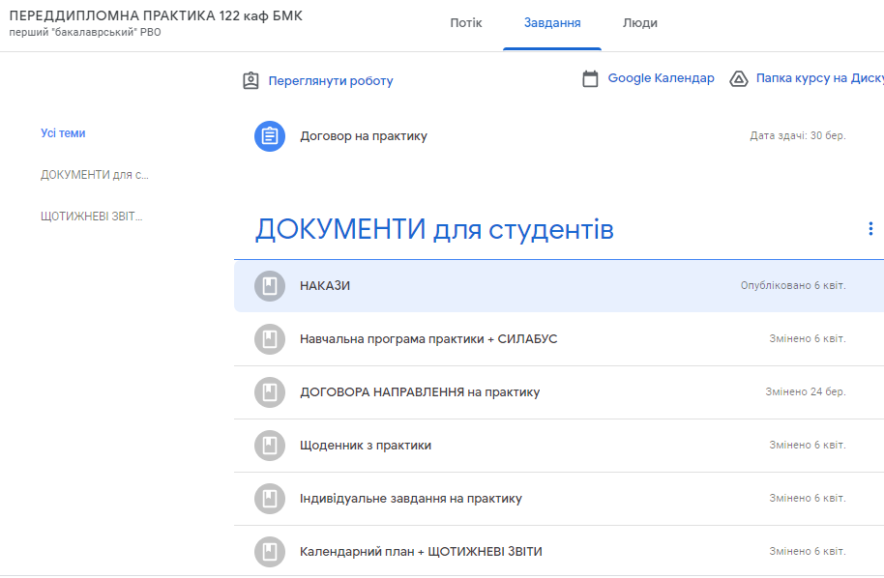
Рисунок 3.1 – «ДОКУМЕНТИ для студентів»

Для цього виділяємо відповідний матеріал – Переглянути матеріал –
Обрати «Переглянути матеріал» (рис. 3.2).

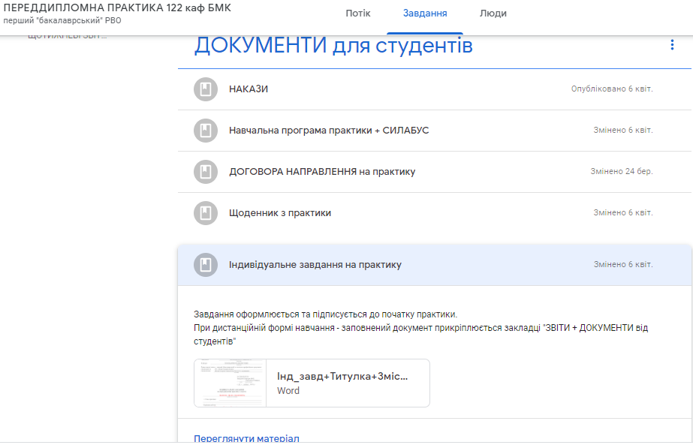
Рисунок 3.2 – Завантаження документів з Google-класу

Виділити шаблон та завантажити його.
РОЗДІЛ 4. МЕТОДИКА ПРОВЕДЕННЯ ПРАКТИКИ

4.1. Загальна інформація з організаційні проведення практики

З урахуванням, що практика проходить в період коли навчальний процес завершено і здобувачі працюють на базах практики організацій, установ чи офісах юридичних/фізичних осіб тощо і не зможуть щотижня приїздити на кафедру для щотижневого звітування з практики, кафедрою була прийнята очно-дистанційна форма проведення практики через Google-клас «Переддипломна практика» (надалі Google- клас) на дистанційній платформі «Сікорський».

Здобувачам вищої освіти рекомендовано:
- використовувати пошту в домені lll.kpi;
- в профілі аккаунта «Змінити ім’я» в позиції «Ім’я» проставити свою групу та ПРІЗВИЩЕ, а в позиції «Прізвище» писати своє ім’я та ініціал по батькові. Як приклад: в позиції «Ім’я»- БС- Х1 Прізвище в позиції «Прізвище» Ім,я по Батькові.
Для цього виконати наступні п’ять кроків:
- Знаходимо Додатки Google
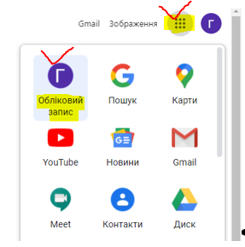

2. Обираємо свій Обліковий запис

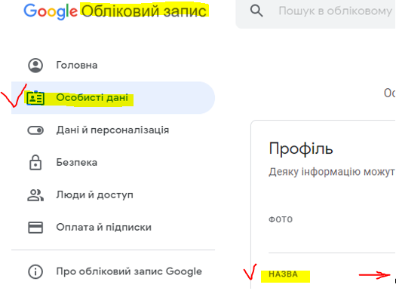
- В Особистих даних обираємо Особисті данні.

- В Профілі знаходимо НАЗВА та натискаємо стрілочку

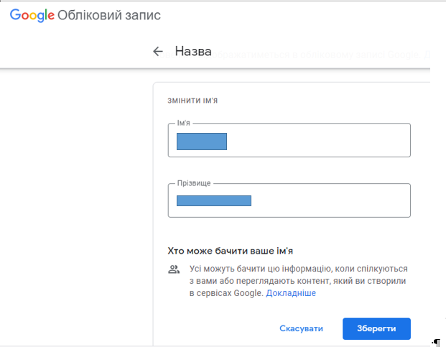
- В НАЗВА – ЗМІНИТИ ІМ’Я змінити інформацію в позиціях:

- Ім’я - вписати групу та прізвище (приклад: БС-01мп ПРІЗВИЩЕ)
- Прізвище – вписати ім’я та ініціал по батькові (приклад: Ім’я. Ініціал по батькові)

- Зберегти

При очно-дистанційному проведенні практики можна виділити основні етапи її проходження та вимоги до документів:
- Приєднання до Google-класу «Переддипломна практика» (початковий етап практики).
- Оформлення індивідуального завдання проходження практики.
- Інформаційні Google-таблиці для здобувачів.
- Групи в телеграмі та їх призначення.
- Щотижневі звіти здобувача з проходження практики.
- Порядок надання документів з практики від здобувачів та груп.
- Завантаження документів на диск відповідального по кафедрі.
- Допуск до захисту практики.

Розглянемо вимоги до етапів проходження практики та документів по ній.
4.1.1 Приєднання до Google-класу «Переддипломна практика» (початковий етап практики)
На початковому етапі проходження практики здобувачі в кінці лютого місяця чтвертого року навчання отримують від відповідального за практику код Google-класу та приєднуються до нього зі свого домена lll.kpi за наступним алгоритмом (рис. 4.1):

Додатки Google | Сlassroom | Сворити або приєднатись до Google-класу
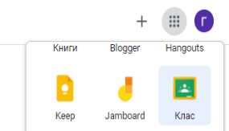 |  | 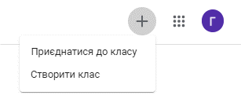
Рисунок 4.1 – Алгоритм приєднання до Google-класу «Практика»

Після вибору «Приєднатись до класу» відкривається вікно де необхідно вставити код курсу отриманий від відповідального за практику (рис. 4.2)

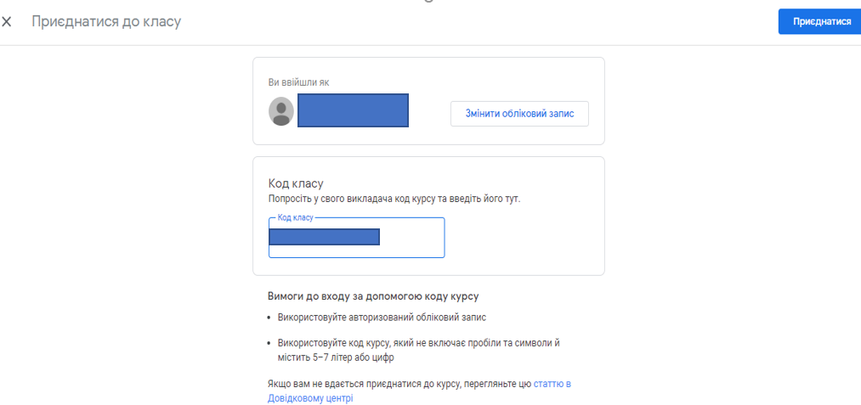
Рисунок 4.2 - «Приєднатись до класу»

та натиснути в правому верхньому кутку «Приєднатись». Після чого відкривається Google-клас (рис. 4.3).

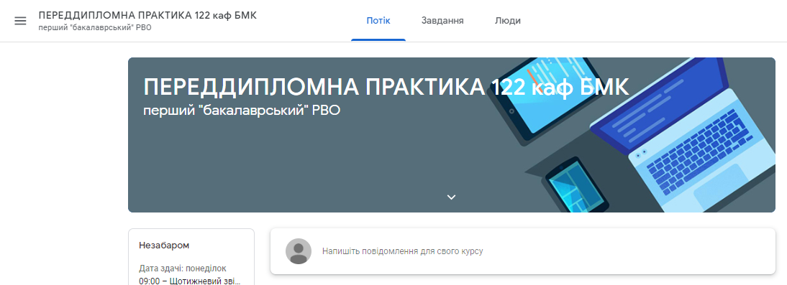

Рисунок 4.3 – Вхід до Google-класу

4.1.2 Оформлення індивідуального завдання проходження практики
В кінці березня місяці четвертого року навчання але не пізніше ніж за тиждень до початку практики на засіданні кафедри здобувачам:
- ухвалюють теми ДР на практику та керівника/консультанта (додаток Б.1);
- ухвалюють індивідуальне завдання проходження практики (додаток А);
- допускають (не допускають) до проходження практики.

В незалежності від форми навчання ухвалене та підписане індивідуальне завдання на практику в електронному форматі (word. та pdf.) приєднується в темі Google-класу «ЩОТИЖНЕВІ ЗВІТИ по ПРАКТИЦІ» в завданні «ІНДИВІДУАЛЬНЕ ЗАВДАННЯ на практику» (рис. 4.4)
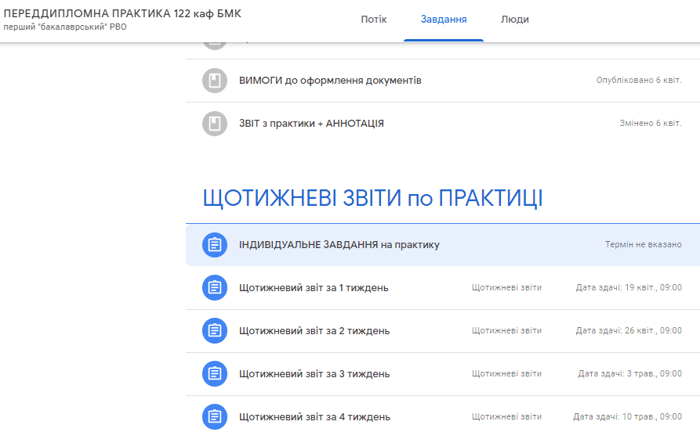
Рисунок 4.4 – Завдання в темі Google-класу «ЩОТИЖНЕВІ ЗВІТИ по ПРАКТИЦІ»

    - Інформаційні Google-таблиці для здобувачів
Відповідальний за практику на кафедрі надає здобувачам доступ до інформаційних Google-таблиць в яких здобувачі:

 | Доступ у здобувачів | Формування та доступ до таблиць | Можливості здобувача
Таблиця 1 | Редактор | Жовтень-грудень | - Вписати керівника та тему ДР на практику;  - Записатись на захист практики.
Таблиця 2 | Читач | Протягом практики | Зможуть бачити свої:  - результати виконання додаткових розділів з практики;  - стартові бали за кожним пунктом рейтингової системи оцінювання (надалі – РСО) (поточні бали) та бали з захисту практики.

Доступ до Google-таблиці також буде доступний в завданні Google-курсу «ДОПУСК до таблиці та диску» (рис. 4.5), «ЗАХИСТ ПРАКТИКИ» в завданні «Списки студентів на захист практики» (рис. 4.6) та в КАМПУСІ.
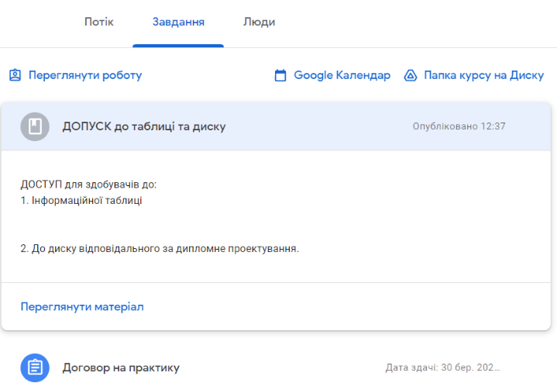
Рисунок 4.5 – Доступ до Google-таблиці через «Допуск до таблиці на диску)

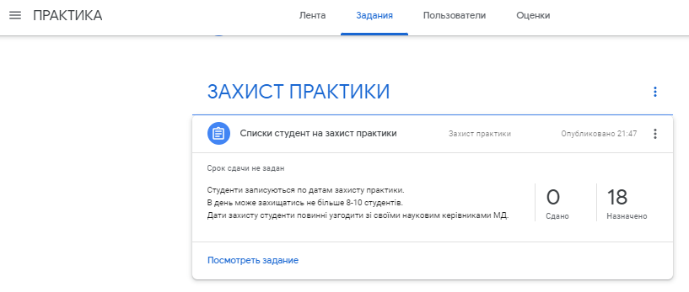
Рисунок 4.6 – Додатковий доступ до Google-таблиці через «Списки студентів на захист практики»

За потреби Google-таблиця (рис. 4.6) буде продовжена в період виконання ДР та при оформленні обхідних листів.

4.1.4. Групи в телеграмі та їх призначення
Зв'язок зі здобувачами:
На початку сьомого семестру старостами груп бакалаврів в телеграмі сформована група «ВИПУСК_БС-Х0_202Х» (надалі – група) до якої були приєднанні всі здобувачі даних груп та їх куратори.
До початку практики (бажано не пізніше березня місяця) приєднати до даної групи в телеграмі:
- відповідальних по кафедрі за практику, дипломне проєктування, нормоконтролера та секретаря ЕК;
- за потреби керівників МД.

Всю інформацію здобувачі будуть отримувати через дану групу в телеграмі до самого випуску та підписання обхідних листів, а також через сповіщення в Google-класі.
Також старости груп будуть допомагати відповідальним по кафедрі контролювати внесену інформацію здобувачами до Google-таблиці та в Google-класі.
Робота в групі дає змогу усім приєднаним до групи, при будь якій формі навчання (очній чи дистанційній) та завантаженості на роботі, своєчасно:
- отримувати інформацію по проходженню практики та перевірку документів;
- узгоджувати терміни проведення відео конференцій в Meet з проведення консультацій;
- надавати термінову інформацію, при цьому є можливість прикріплювати її як важливу: по термінах підготовки документів та їх відсутності, роботи комісії з захисту практики, уточнення причин відсутності зв’язку зі здобувачем тощо;
- можливість пересилати перевірені чи виправлені документи здобувачів та наданням короткого коментарю до них.

4.1.5 Щотижневі звіти здобувача з проходження практики
Для якісного контролю проходження здобувачами практики на базі практики організації, установи, фізичної або юридичної особи та виконання ними поставлених задач керівником ДР, здобувачі зобов’язані узгоджувати на кожен тиждень практики щотижневі завдання (додаток В).
В кінці кожного тижня практики здобувачі зобов’язані:
- відзвітуватись перед керівником ДР, щодо виконання поставлених задач на даний тиждень та відсоток їх виконання в 100 бальній системі (додаток В);
- не пізніше 9:00 понеділка наступного тижня, прикріплювати до завдання «Щотижневий звіт з практики за Х тиждень» в Google-класі «Переддипломна практика» свої щотижневі звіти.
Звіти подаються за перші чотири тижнів практики. Оцінювання роботи здобувача проводиться відповідальним за практику на підставі балів отриманих від наукового керівника МД та вносяться до Google-класу «Переддипломна практика» в завданні «Щотижневий звіт з практики за Х тиждень» (рис. 4.7), Google-таблиці та до КАМПУСУ з навчальної дисципліни «Переддипломна практика».

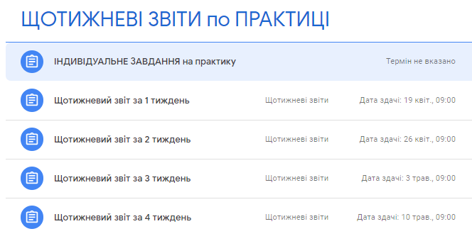
Рисунок 4.7 – Завантаження щотижневих звітів до Google-класу

Кожний звіт оцінюється у 3,5 бали, за чотири тижні здобувач може отримати до чотирнадцяти балів.
У випадку відсутності щотижневого звіту від здобувача його бали будуть уточнюватися з керівником ДР та бази практики. В залежності від встановлених причин здобувачу будуть виставлені відповідні бали.
За поданням керівника ДР/ керівник з бази проходження практики /відповідальних за практику на кафедрі на засідання комісії з захисту практики виноситься питання, щодо відрахування здобувача у випадку, якщо здобувач без поважних причин:
- не виконує поставлені щотижневі завдання;
- не з’явився на практику;
- не відповідає на запити керівника ДР/ керівник з бази проходження практики /відповідальних за практику на кафедрі;
- не повідомив кафедру чи деканат про поважні причини неможливості виконувати своєчасно програму практики;
- тощо

4.1.6 Порядок надання документів з практики від здобувачів
Обов'язки здобувачів
Своєчасно надати відповідальному за практику на кафедрі всі зазначені ним необхідні документи:
- е-документи до папки «ПРАКТИКА» на диску відповідального з практики (обов’язково зі своїм скріншотом підпису , синьою ручкою, у відповідних графах в документах);
- паперові документи (обов’язково зі своїм підписом, синьою ручкою, у відповідних графах в документах) через пошту, або в становлений кафедрою день тижня.

Документи, що подає здобувач в паперовому вигляді
Документи з практики подаються в твердому швидкозшивачі (рис. 4.8) у файлах.
Порядок формування файлів у швидкозшивачі:
- 1 файл – заповнений щоденник з практик в тому числі з відгуком керівника з бази проведення практики та заява на тему ДР;
- 2-3 файл – звіт з практики;

Рисунок 4.8 – Зразки твердих швидкозшивачі для здачі документів з практики

4.1.7 Завантаження документів на диск відповідального по кафедрі
Відповідальний по кафедрі за дипломне проєктування (нормоконтролер) формує на своєму диску папку «ПРАКТИКА» і в ній додаткову папку «ПЕРЕВІРКА ЗВІТІВ до друку» та надає доступ до них (з правом редакторів) відповідальним за практику та здобувачам вищої освіти (доступ до папки надсилається в групу в телеграмі та за потреби прикріплюється в Google-класі).

Здобувачі повинні у папці «ПРАКТИКА» відкрити:
- папку «ПЕРЕВІРКА ЗВІТІВ до друку» та завантажити до неї свої звіти, перевірені керівниками ДР не пізніше четверга останнього тижня практики, на перевірку відповідності до вимог оформлення звіту;
- папку «БС-ХХ» і в ній сформувати папку зі своїм Прізвищем.

Звіти з практики здобувачі повинні підписувати наступним чином
ЗВІТ _ Група _ Прізвище здобувача
(як приклад: ЗВІТ_БС-Х0_Прізвище здобувача

Перелік документів, які здобувачі повинні завантажити до папки «ПРАКТИКА» -«БС-ХХ» - «Прізвище здобувача»:
- звіт з практики з підписами здобувача та керівника ДР (pdf., Word);
- сканований заповнений щоденник з практики з усіма підписами та відгуками (pdf., Word);
- заяви на тему ДР на практику та до наказу по Університету з підписами здобувача, керівника ДР та консультанта (pdf., Word);
- презентацію захисту практики (PowerPoint)
Здобувач на п’ятому тижні практики надає керівнику практики звіт на перевірку тексту на відповідність завданню на практику та вимогам оформлення звіту (згідно Положення кафедри про оформлення звітних документів ухваленого на засіданні кафедри). Після перевірки здобувач завантажує звіт на диск для перевірки нормоконтролером.

4.1.8 Допуск до захисту практики
Після закінчення терміну практики здобувачі звітують про виконання індивідуального завдання на практику. Форма звітності за практику - це подання відповідальному за практику на кафедрі документів зазначених в робочій програмі практики (силабусу).
Пакет роздрукованих та підписаних документів, що надають здобувачі для допуску їх до захисту звіту з практики:
- письмовий звіт з практики;
- щоденник практики (заповнений, з підписами та печатками на базі практики);
- заяви на тему ДР на практику та до наказу по університету;

Документи з практики надаються в:
А) паперовому вигляді за наступним порядком прописаному в п. 4.1.6.
Б) в е-вигляді на диск відповідального за дипломне проєктування п. 4.1.7.

Здобувач допускається до захисту практики:
- після надання ним всіх документів з практики в паперовому та електронному вигляді;
- при отриманні здобувачем не менше 35 стартових балів.

При дистанційній формі захисту практики результати захисту з практики вступають в силу тільки після одержання відповідальним за практику оригіналів документів з практики від здобувача вищої освіти.

  - Захист практики
4.2.1 Комісія по захисту практики
Звіт захищається здобувачем у комісії, призначеній завідувачем кафедри на засіданні кафедри. До складу комісії входить:
Голова комісії – завідувач кафедри або гарант ОПП;
Члени комісії - викладачі відповідальні за проходження практики та дипломне проєктування на кафедрі, секретар ЕК та за потреби керівник від бази практики.
Керівники ДР повинні обов’язково бути присутніми на захисті практики своїх здобувачів.
Комісія приймає залік в останні дні практики або протягом перших десяти днів після закінчення практики згідно узгодженого з керівниками ДР графіку захисту практики.

4.2.2 Порядок проведення захисту практики
В день може захищатись не більше 8-10 здобувачів.
При захисті практики обов’язково рекомендується бути присутнім: керівнику ДР, відповідальному за практику та дипломне проєктування, секретарю ЕК та завідувачу кафедри.

Порядок підготовки здобувача до захисту практики
Допущені здобувачі до захисту практики розбиваються по дням тижня зазначеним кафедрою (в основному це наступні 10 календарних днів після дати завершення практики) та записуються до Google-таблиці (рис. 4.9) в завданні Google-класу «Списки студентів на захист».

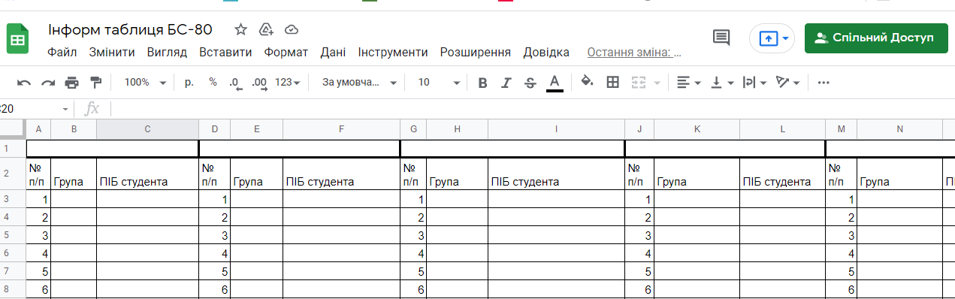
Рисунок 4.9 - Google-таблиці для запису на захист практики здобувачами

Згідно дати захисту практики здобувач в темі Google-класу «ЗАХИСТ ПРАКТИКИ» в завданні «ЗАХИСТ ПРАКТИКИ ХХ.ХХ.202_» (рис. 4.10) приєднують наступні електронні документи:
- звіт з практики;
- презентація з захисту практики.

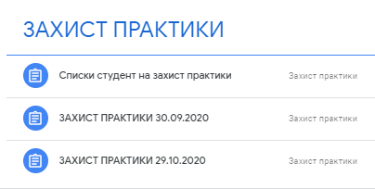
Рисунок 4.10 – Доступ до Google-таблиці в Google-класі

Порядок проведення захисту практики
На початку захисту практики здобувача, незалежно від форми його проведення, відповідальний за практику надає комісії наступну інформацію по здобувачу:
- тему практики та прізвище керівника ДР;
- стартовий бал здобувача;
- оцінку керівника ДР;
- інформацію про надані документи з практики;
- виконання здобувачем на практиці індивідуального завдання та календарного плану практики та своєчасність надання документів до Google-класу та на кафедру;
- допуск здобувача до захисту практики або подання його на відрахування з Університету;

Здобувач перед захистом повинен ідентифікувати себе (студентський квиток або залікова книжка).
Доповідь не повинна перевищувати регламент часу доповіді у 8-10 хвилин. При перевищені регламенту здобувач буде зупинений комісією.
Здобувач в доповіді має надати наступну інформацію:
- ПІБ здобувача та керівника ДР;
- тему практики;
- актуальність, мету, завдання;
- проведений аналіз існуючих аналогів та перевага запропонованого аналогу (за наявності);
- отримані практичні результати;
- в кратці зазначити, що проведено розрахунки з розділів «Розрахунок економічного ефекту за темою ДР» і «Безпека життєдіяльності та охорони здоров’я» (за потреби);
- надати за наявності інформацію про публікації / впровадження / виконання теми за реальними показниками тощо;
- ухвалити остаточну тему ДР на українській та англійській мові до наказу по Університету.

Після доповіді здобувачу члени комісії можуть:
- задати уточнюючи питання здобувачу за темою практик та його керівнику ДР;
- рекомендувати ввести зміни до презентації (оскільки презентація по практиці являє 80% презентації по захисту ДР) та тексту доповіді (змінити акценти докладу при захисті ДР);
- рекомендувати змінити тему ДР до наказу по Університету.

Проведення захисту практики очно
Здобувачі до початку захисту практики завчасно повинні завантажити свої презентації на ПК.
Допоміжний персонал кафедри повинен забезпечити мультимедійним обладнанням здобувачів для демонстрації презентацій.
Згідно ухваленої черги за запрошення секретаря комісії здобувач демонструє презентацію та проводить доповідь по отриманим ним результатам.
По завершенню захисту практики здобувачі покидають приміщення. Комісія обговорює їх доповідь, отримує додаткову інформацію від керівника ДР, відповідальних за практику та виставляє бали по захисту.
Відповідальні за практику сумують стартові бали та бали за захист практики і озвучують їх здобувачам.
Проведення практики дистанційно
Здобувачі до початку захисту практики повинні приєднатись до відео зустрічі в Meet в Google-класі в закладці «Лента» (рис. 4.11).

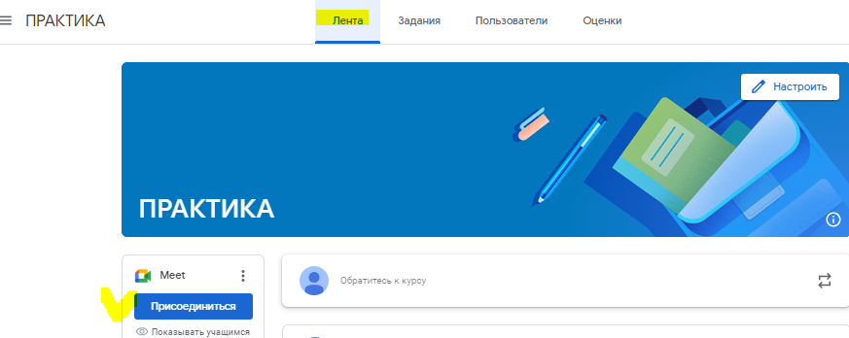
Рисунок 4.11 – Приєднання до відео зустрічі в Меет

Відповідальний за проведення захисту обов’язково повинен організувати відео запис захисту практики, або за іншим алгоритмом ухваленим на кафедрі зібрати відео матеріал з захисту практики. Відео запис зберігається на кафедрі протягом одного навчального року.
По мірі запрошення здобувача до захисту він повинен відкрити презентацію, ідентифікувати себе за допомогою залікової книжки/студентського квитка та доповісти про отримані результати.
По завершенню захисту практики здобувачі покидають відео зустріч. Комісія обговорює їх доповідь, отримує додаткову інформацію від керівника практики, відповідальних за практику та виставляє бали по захисту. Відповідальні за практику сумують стартові бали та бали за захист практики, запрошують до відео зустрічі здобувачів і озвучують їм бали.

4.2.3 Вирішення спірних питань
У відповідності до п. 1.2. Положення про апеляційну комісію в КПІ ім. Ігоря Сікорського (Наказом по університету №НОН/228/2022 від 21.07.2022р.) оцінка отримана за результатами складання заліку проходження практики не підлягає процедурі подання та розгляду апеляції. Детальніше: https://osvita.kpi.ua/node/182

  - Відрахування здобувачів

У разі невиконання здобувачем своєчасно ухваленого індивідуального завдання на практику (без поважної причини) на засіданні кафедри може прийматись рішення про не допуск здобувача вищої освіти до захисту практики та його подальше відрахування з Університету з правом проходження практики повторно при виконанні умов, визначених Університетом.
Здобувач вищої освіти який отримав негативну оцінку по практиці в комісії, відраховується з Університету.
Поновлення здобувача відбувається відповідно до нормативних документів КПІ ім. Ігоря Сікорського в наступному навчальному році.
РОЗДІЛ 5. ВИМОГИ ДО ОФОРМЛЕННЯ ЗВІТУ З ПРАКТИКИ
ТА ПРЕЗЕНТАЦІЇ З ЇЇ ЗАХИСТУ

Звіт та презентація до захисту результатів практики оцінюється керівником ДР та відповідальним за нормоконтроль та практику на кафедрі у відповідності до ухваленого «Положення по кафедрі до вимог оформлення звітної документації на кафедрі» (надалі - Положення).
Звіт та презентація оформлюється тільки на державній мові.
Всі підписи в звіті ставляться тільки синьою ручкою.

  - Презентація до захисту звіту з практики
Основні вимоги та рекомендації до оформлення презентації ухвалені в Положенні кафедри.
Текст презентаційних слайдів повинен бути узгоджений з керівником ДР. Також потрібно враховувати що дана презентаціє є частиною презентації з захисту ДР.
Презентація повинна містить не менше 9 слайдів (не враховуючи титульного листа та «Дякую за увагу»):
1 лист – Титульний аркуш де зазначається університет, факультет, кафедра, вид індивідуального завдання (Захист звіту), навчальна дисципліна (переддипломна практика), група, виконавець, та викладач (керівник індивідуального завдання), рік захисту;
2 - 3 лист – вступ, актуальність, мета та перелік поставлених задач на практику;
4-6 лист – отримані результати з завдання на практику (порівняльні таблиці, графіки, діаграми тощо)
7 лист – загальні висновки з виконаної роботи.
8 лист – загальні висновки з додаткових розділів звіту;
9 лист – публікації, охоронні документи тощо (за наявності);
10 лист – тема ДР на державній мові та англійській мові до наказу по Університету;
11 лист – «Дякую за увагу»

Зразки оформлення слайдів до захисту звіту надані в додатку З.

  - фОбсяг звіту

Обсяг звіту не впливає на його бали за оформлення, але не повинен бути меншим ніж 30 сторінок з розрахунку від вступу до списку використаних джерел та без урахування додаткових розділів («Розрахунок економічного ефекту за темою дипломної роботи» та за потреби «Безпека життєдіяльності та охорони здоров’я»).

  - /7Структура звіту

Звіт з практики складається з:
- титульного аркушу (додаток Г);
- індивідуального завдання (додаток А);
- анотації українською і англійською мовами (додаток Ж);
- зміст звіту з нумерацією сторінок;
- основна частина звіту:
    - вступ;
    - розділи звіту;
    - додаткові розділи («Розрахунок економічного ефекту за темою дипломної роботи» та за потреби «Безпека життєдіяльності та охорони здоров’я»);
    - загальні висновки;
- список використаної літератури з посиланнями;
- додатки.

  - Зміст частин звіту

Титульний аркуш – При оформленні титульного аркуша використовується шаблон наведений у додатку Г до посібника.
Індивідуальне завдання - При оформленні індивідуального завдання на практику використовується шаблон наведений у додатку А.1 посібника. Зразок заповнення пунктів індивідуального завдання наведено у додатку А.2
Анотація – При оформленні анотацій (на двох мовах – державній та на іноземній мові яку вивчає здобувач) використовується шаблон наведений у додатку Ж посібника
Зміст – розміщують на початку роботи та оформлюють згідно Положення по кафедрі. Зразок змісту наведено в додатку Д до посібника.
Перелік умовних позначень, символів, одиниць, скорочень і термінів (за необхідності) Оформлюють згідно Положення по кафедрі.

Основна частина звіту
Вступ.
Вступ в звіті з практики повинен містити не більше 3-4 сторінок та має містити наступну інформацію:
- тема практики, ким виконується, спеціальність та ОПП (шифр, назва), обсяг та зміст звіту а також кількість рисунків та таблиць;
- період проходження практики та загальний обсяг годин;
- місце проходження практики (коротка характеристика місця практики);
- обґрунтування необхідності розробки або удосконалення (модернізації) існуючого об’єкта проєктування на основі аналізу сучасного стану проблеми за даними літературних джерел та/або досвіду роботи підприємств, установ, провідних фірм у 12 галузі «Інформаційні технології» з урахуванням ОПП на якій навчається здобувач;
- об’єкт дослідження та вихідні данні;
- ціль (мета) та завдання практики за темою ДР на практику;
- обґрунтування основних рішень поставленої задачі за темою ДР на практику;
- можливе застосування результатів роботи, апробація результатів та публікації
Зразок вступу надано в додатку К.https://docs.google.com/document/d/1QKIW-SgZln9i7KTdS07k0PlmnJfVTmh7/edit

Розділи звіту з практики
Розділи з практики оформлюються згідно Положення по кафедрі.
У розділах «основної частини» матеріали подаються в наступній послідовності та обсягах (табл. 5.1)
Таблиця 5.1.
Обсяг та короткий зміст розділів звіту з практики
Розділ | Приблизний обсяг (стор.) | Короткий зміст розділу
Аналітичний огляд літературних джерел за темою ДР на практику | 4-5 | Подається критичний аналіз опрацьованих здобувачем літературних джерел по темі ДР на практику, аналізуються недоліки існуючих підходів, що сприяє постановки задачі ДР, обґрунтовується вибір напрямку досліджень для вирішення поставленої задачі.
Теоретична частина | 6-10 | Виходячи з постановки задачі ДР, виконаного аналітичного огляду та обраного напряму вирішення задачі, подаються теоретичне обґрунтування, методи, алгоритми, формули, графіки, щодо вирішення задачі за темою ДР на практику
Практична реалізація задачі за темою ДР на практику | 20-30 | Обґрунтовуєтеся вибір програмного середовища, реалізується програмний продукт для вирішення задачі за темою ДР на практику (або задача адаптується для вирішення існуючими засобами програмного середовища). Проводиться аналіз одержаних результатів, їх порівняння з існуючими аналогами, обґрунтовується користь виконаних досліджень, доводиться сподівання на очікування результатів роботи.
Додатковий розділ з практики
Розрахунок економічного ефекту за темою дипломної роботи | 8 | За методичними рекомендаціями відповідної кафедри т
Безпека життєдіяльності та охорони здоров’я (за потреби) | 8

Після кожного розділу обов'язково повинні бути висновки з розділу (не більше 1, 5 – 2сторінки).

Загальні висновки
В даному підрозділі здобувачі підводять підсумки роботи таким чином, щоб не читаючи основного тексту, можливо б було зрозуміти сутність роботи.
Прописати пропозиції щодо покращення змісту практики та умов її проведення.

Список використаних джерел –оформлюють згідно Положення по кафедрі
Список повинен мати не менше 15 джерел.

УВАГА!
      - Всі використані електронні джерела повинні мати DOI, ISSN, ISBN, https або адресу сайту в інтернеті.
      - Обов’язково в списку використаних джерел повинні бути прописані:
- всі публікації здобувача за темою ДР;
- публікації керівника використані в тексті ДР;
- бібліографічне посилання на атестаційні роботи іншого (-х) здобувача (-ів).

Додатки – в роботі є необов’язковими, але бажаними та оформлюють згідно Положення по кафедрі. В тексті роботи на додатки обов’язково робиться посилання.
РОЗДІЛ 6. РЕЙТИНГОВА СИСТЕМА ОЦІНЮВАННЯ ПРАКТИКИ

Оцінювання результатів практики проводиться за 100-бальною шкалою з обов’язковим переведення бальних оцінок до університетської шкали (з виставленням оцінок «відмінно», «дуже добре», «добре», «задовільно», «достатньо» чи «незадовільно»).
У відповідності з рейтинговою системою оцінювання результатів навчання студентів 100 бальна шкала оцінок за практику розподіляються на два етапи:
- І етап – стартові бали здобувача (робота здобувача протягом практики) та становить 70 балів;
- ІІ етап – захист практики та становить 30 балів.
  - Розрахунок стартових балів здобувача (І етап)
Стартові бали розподіляться за наступними критеріями (табл. 6.1);
Таблиця 6.1.
Розподіл стартових балів за критеріями
№ п/п | Вид роботи | Кількість балів
Керівником ДР |  | 30
1 | ґрунтовність, повнота і критичність аналізу джерел з проблеми дослідження | 5
2 | успішність виконання завдання та глибина аналізу фактичного матеріалу | 10
3 | наявність глибоко продуманої в усіх її частинах програми дослідження | 10
4 | оцінювання письмового звіту | 5
Відповідальним за практику |  | 40
5 | Оцінювання проходження практики та виконання календарного плану здобувачами  Щотижневі звіти (за 4 тижні)  Ваговий бал звіту 3,5 бали. Всього 3,5 бали х 4 звітів= 14 балів | 14
6 | Оцінювання оформлення письмового звіту | 20
7 | Оформлення ілюстративного матеріалу (презентація) | 6
Всього стартових балів |  | 70

Призначення заохочувальних та штрафних балів
Заохочувальні бали не передбачені
Штрафні бали за:
- Несвоєчасне подання документів:
- за кожен не своєчасно поданий щотижневий звіт – 1 бал;
- пакету документів на перевірку - 8 балів
Сума як штрафних балів не має перевищувати 0,1 R_{C} = 100 балів х 0,1 = 10 балів
Штрафні / заохочувальні бали (не входять в розрахунок 100 балів за практику)

Умови допуску до семестрового контролю: є виконання індивідуального плану на практиці, надання: щоденника з практики; звіту з практики (в тому числі додаткові розділи); презентації з захисту практики; керівником ДР відгуку з оцінкою не менше ніж на «достатньо» а також стартовий рейтинг (r_{C}) не менше 50% від R_{С}, тобто 35 балів

  - Розрахунок балів з захисту практики (ІІ етап)
Бали за захист практики нараховуються за наступним критерієм (табл. 6.2):
Таблиця 6.2.
Розрахунок балів з захисту практики
Оцінка | Критерій оцінювання |  | Бали
«Відмінно» | Здобувач чітко і повно розкрив мету практики, шляхи її досягнення, глибоко аргументує прийняті рішення. Відповіді на запитання демонструють уміння здобувача професійно відстоювати власну точку зору, а також і те, що він володіє професійними знаннями на сучасному рівні. |  | 30-27 балів
«Добре» | Здобувач чітко і повно розкрив мету практики, шляхи її досягнення, глибоко аргументує прийняті рішення, але припускається неістотних помилок та припущень.  Здобувач може професійно відстоювати власну точку зору. Відповіді на запитання є вірними по сутності, але не завжди достатньо повні і аргументовані. |  | 26-22 бали
«Задовільно» | Доповідь про практику по сутності є вірною, але побудованою нелогічно, нечітко, має багато упущень.  Відповіді на запитання неповні, припущені істотні неточності в аргументуванні прийнятих рішень. |  | 21-18 балів
«Не задовільно» |  | Не відповідає критерію «Задовільно» | 0 балів

Підсумкові бали з захисту практики сумуються та виставляються у відомість відповідно до табл. 6.3 відповідності рейтингових балів за університетською шкалою:
Таблиця 6.3.
Таблиця відповідності рейтингових балів оцінкам
за університетською шкалою
Кількість балів | Оцінка
100-95 | Відмінно
94-85 | Дуже добре
84-75 | Добре
74-65 | Задовільно
64-60 | Достатньо
Менше 60 | Незадовільно
Не виконані умови допуску  (менше 35 балів) | Не допущено

РЕКОМЕНДОВАНА ЛІТЕРАТУРА

Базова література
- Положення про проведення практики здобувачами вищої освіти КПІ ім. Ігоря Сікорського. Детальніше https://osvita.kpi.ua/node/184
- Стандарт вищої освіти зі спеціальності 122 Комп’ютерні науки / Мін-ство освіти і науки України,
https://mon.gov.ua/storage/app/media/vishchaosvita/zatverdzeni%20standarty/2019/07/12/122-kompyut.nauk.bakalavr-1.pdf
- Освітньо-професійна програма першого (бакалаврського) рівня вищої освіти «Комп'ютерні технології в біології та медицині», Детальніше: https://osvita.kpi.ua/122_OPPB_KTBM
- Положення про організацію освітнього процесу в КПІ ім. Ігоря Сікорського Детальніше: https://osvita.kpi.ua/node/39.
- Положення про систему оцінювання результатів навчання в КПІ ім. Ігоря Сікорського Детальніше: https://osvita.kpi.ua/node/37

Допоміжна література
- Регламент проведення семестрового контролю в дистанційному режимі. Детальніше: https://osvita.kpi.ua/node/148
- Про затвердження Вимог до оформлення дисертації: наказ М-ва освіти і науки України від 12 січн. 2017р. №40 (із змінами внесеними згідно з наказом М-ва освіти і науки України від 31 трав. 2019р. №759). Детальніше: https://zakon.rada.gov.ua/laws/show/z0155-17#Text
- Положення кафедри щодо вимог до оформлення звітної документації на кафедрі БМК.

Інформаційні ресурси
- Google-клас «Переддипломна практика» (код курсу - за запрошенням викладача)
- Інформаційна служба КПІ ім. Ігоря Сікорського https://document.kpi.ua/ та osvita.kpi.ua
- Факультет біомедичної інженерії https://fbmi.kpi.ua
ДОДАТКИ
Перелік додатків.
№ |  | Тема додатку
1 | А.1 | Індивідуальне завдання за темою дипломної роботи на практику
 | А.2 | Зразок заповнення пунктів індивідуального завдання за темою дипломної роботи на практику
2 | Б.1 | Заява (затвердження теми, керівника та консультанта за темою ДР на практику)
 | Б.2 | Заява (затвердження теми, керівника та консультанта за темою ДР до наказу по Університету)
4 | В | Щотижневий звіт здобувача з проходження практики
5 | Г | Титульний аркуш звіту з практики
6 | Д | Зміст
7 | Е.1 | Щоденник з практики
 | Е.2 | Зразок заповнення відгуку керівника з бази практики в щоденнику
8 | Ж | Анотація
9 | З | Зразок слайдів презентації з захисту практики
10 | К | Зразок оформлення вступу

Додаток А.1 Індивідуальне завдання за темою дипломної роботи на практику

Національний технічний університет України
«Київський політехнічний інститут імені Ігоря Сікорського»

Факультет |  |  | БІОМЕДИЧНОЇ ІНЖЕНЕРІЇ
^{(повна назва)}
Кафедра | БІОМЕДИЧНОЇ КІБЕРНЕТИКИ
^{(повна назва)}
Рівень вищої освіти – перший (бакалаврський)
спеціальність |  | 122 Комп’ютерні науки
освітньо-професійна програма |  |  |  | Комп’ютерні технології в біології та медицині
^{(код і назва)}

ЗАТВЕРДЖУЮ
Завідувач кафедри БМК
__________Ім’я ПРІЗВИЩЕ
(підпис) (Ім’я ПРІЗВИЩЕ)
«_ХХ_»_____________20___ р.

ІНДИВІДУАЛЬНЕ ЗАВДАННЯ
на переддипломну практику студенту за темою ДР

ПРІЗВИЩЕ,ІМ’Я ПО БАТЬКОВІ
^{(прізвище, ім’я, по батькові)}
1. Тема ДР на практику
Керівник ДР
 | (прізвище, ім’я, по батькові, науковий ступінь, вчене звання)
затверджені засіданням кафедри БМК від «___»_квітня 20__ р. №_______
- Термін подання студентом звіту |  |  | ХХ-ХХ травня 20__ року
- Вихідні дані до роботи об’єкт дослідження тощо
- Зміст роботи поставлені задачі на практику
- Перелік ілюстративного матеріалу (із зазначенням плакатів, презентацій тощо) кількість листів презентації до захисту практики
- Орієнтовний перелік публікацій / замовлення тощо за наявності
7. Консультанти розділів роботи
Розділ | Прізвище, ініціали та посада консультанта | Підпис, дата завдання
 |  | видав | прийняв
Дипломної роботи
Розрахунку економічного ефекту
Безпеки життєдіяльності та охорони праці
8. Дата видачі завдання ХХ березня/квітня 20__ р.

Календарний план
№ з/п | Назва етапів виконання  практики | Термін виконання  етапів практики | Примітка
1 | Отримати завдання на практику | За тиждень до практики
2 | Розділ ДР «ВСТУП» | До кінця практики
3 | Розділ ДР «Аналітичний огляд літературних джерел» | До кінця практики
4 | Розділ ДР «Теоретична частина» | До кінця практики
5 | Розділ ДР «Практична реалізація теми/завдання теми ДР»
6 | Розділ ДР «Розрахунок економічного ефекту за темою ДР» | До кінця практики
7 | Розділ ДР «Безпека життєдіяльності та охорона праці» | До кінця практики за потреби
8 | Щотижневий звіт за 1 тиждень. Заповнення щоденника. | 1 тиждень
9 | Щотижневий звіт за 2 тиждень. Заповнення щоденника. | 2 тиждень
10 | Щотижневий звіт за 3 тиждень. Заповнення щоденника. | 3 тиждень
11 | Щотижневий звіт за 4 тиждень. Заповнення щоденника. | 4 тиждень
12 | Подання звіту керівнику ДР на перевірку текстової частини та оформлення. Отримання відгуку від керівника ДР та дозволу на надання нормоконтролеру на перевірку. | 5 тиждень
13 | Подання в електронному вигляді Звіту та анотації до нього нормоконтролеру (за потреби доопрацювати). Отримати допуск до друку звіту (за потреби пройти перевірку на плагіат). Завантажити документи з практики на диск відповідальному та Google-клас. | 5 тиждень
14 | Подання паперового пакету документів по практиці | 5 тиждень
15 | Захист практики | 6 тиждень

Студент |  |  |  |  |  |  | Ім’я ПРІЗВИЩЕ
 |  | ^{(підпис)} |  |  |  |  | ^{(ім’я ПРІЗВИЩЕ)}
Керівник ДР |  |  |  |  |  |  | Ім’я ПРІЗВИЩЕ
 |  |  | ^{(підпис)} |  |  | ^{(ім’я ПРІЗВИЩЕ)}

Керівник від бази практики |  |  |  |  |  | Ім’я ПРІЗВИЩЕ
 |  | ^{(підпис)} |  |  | ^{(ім’я ПРІЗВИЩЕ)}

Додаток А.2 Зразок заповнення пунктів індивідуального завдання за темою дипломної роботи на практику

2. Термін подання студентом звіту |  |  |  | ХХ-ХХ травня 20__ року
3. Вихідні дані до роботи |  | База даних ххххх ххххххххххх.
Статистика ххххххххххх, патенти хххххххххххх , авторські свідоцтва ххх дані національного центру ххххх., інтернет зображення хххххххх шаблон сайту для ххххх і.т.д.
4. Зміст роботи | Анотації (на двох мовах); Вступ ;Аналітичний
огляд літературних джерел (огляд літературних джерел за темою ДР, проаналізовано недоліки існуючих методів/підходів/ програмних продуктів з ххххххх, обґрунтовано обраний метод/підхід); Теоретична частина (теоретичне обґрунтування завдання/ методу/ алгоритму, формули, графіки); Практична реалізація задачі за темою ДР (реалізація програмного продукту, база даних, аналіз отриманих результатів та їх порівняння з аналогами, обґрунтовано доцільність використання програмного продукту/ моделі/ методу /алгоритму); Розрахунок економічного ефекту за темою ДР; Безпека життєдіяльності та охорона здоров’я; Загальні висновки; Список використаних джерел.
5. Перелік ілюстративного матеріалу (із зазначенням плакатів, презентацій тощо)
В звіті Х рисунків, Х таблиці. Презентація на ХХ слайдах
6. Орієнтовний перелік публікацій |  |  | –

- Консультанти з розділів звіту по переддипломній практиці

Розділ | Прізвище, ініціали та посада консультанта | Підпис, дата завдання
 |  | видав | прийняв
Дипломної роботи | Прізвище ініціали консультанта ДР | ХХ.04.202Х  підпис | ХХ.05.202Х  підпис
Розрахунку економічного ефекту | Прізвище ініціали НПП | ХХ.04.202Х  підпис | ХХ.05.202Х  підпис
Безпеки життєдіяльності та охорони праці | Прізвище ініціали НПП | ХХ.04.202Х  підпис | ХХ.05.202Х  підпис

8. Дата видачі завдання ХХ березня/квітня 202 р.
Додаток Б.1 Заява (затвердження теми, керівника та консультанта за темою ДР на практику)
В.о.завідувачу кафедри БМК
Ім’я ПРІЗВИЩЕ
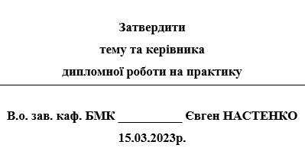 | студента _4_ курсу, гр. БС-____
 | ПРИЗВИЩЕ,ІМ’Я ПО БАТЬКОВІ
 | тел.
 | моб.

ЗАЯВА*

Прошу затвердити тему та керівника дипломної роботи на переддипломну практику (надалі -ДР) «__ХХХХ_______________»
Керівник ДР _ ПРІЗВИЩЕ,ІМ’Я ПО БАТЬКОВІ, посада
Консультант **___ ПРІЗВИЩЕ,ІМ’Я ПО БАТЬКОВІ посада

Дата _______________________
^{(підпис студента)}

Погоджуюсь бути науковим керівником ДР студента(-ки) 4 курсу, гр. БС-___
________ ПРІЗВИЩЕ,ІМ’Я ПО БАТЬКОВІ ________________________
Вищезазначену тему ДР затверджую.
Дата __ Ім’я ПРІЗВИЩЕ
^{(підпис керівника)}

Погоджуюсь бути консультантом ДР студента (-ки) 4_ курсу, гр. БС-_____**
___________ ПРІЗВИЩЕ,ІМ’Я ПО БАТЬКОВІ ____________________
Вищезазначену тему ДР затверджую.
Дата _ Ім’я ПРІЗВИЩЕ _____
^{(підпис керівника)}
__________________________________

Рішення кафедри (протокол №10 від 15.03.2023р.)
Ухвалити керівника та тему дипломної роботи на практику
Секретар кафедри Ім’я ПРІЗВИЩЕ

*- заява оформлюється в друкованому вигляді
**- якщо консультант передбачений
Додаток Б.2 Заява (затвердження теми, керівника та консультанта за темою ДР до наказу по Університету)

Завідувачу кафедри БМК
Ім’я ПРІЗВИЩЕ
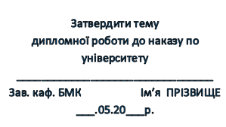 | студента _4_ курсу, гр. БС-____
 | ПРИЗВИЩЕ,ІМ’Я ПО БАТЬКОВІ
 | тел.
 | моб.

ЗАЯВА*

Прошу затвердити тему дипломної роботи (ДР) до наказу по Університету_
На державній мові «__ХХХХ_______________»

На іноземній мові «___ХХХХХХХ______________»
Керівник ДР _ ПРІЗВИЩЕ,ІМ’Я ПО БАТЬКОВІ
консультант **___ ПРІЗВИЩЕ,ІМ’Я ПО БАТЬКОВІ
Дата__________________ _______________________
^{(підпис студента)}

Погоджуюсь бути науковим керівником ДР студента(-ки) 4 курсу, гр. БС-___
________ ПРІЗВИЩЕ,ІМ’Я ПО БАТЬКОВІ ________________________
Вищезазначену тему ДР затверджую.
Дата__________________ __ Ім’я ПРІЗВИЩЕ
^{(підпис керівника)}
Погоджуюсь бути консультантом ДР студента (-ки) 4_ курсу, гр. БС-_____**
___________ ПРІЗВИЩЕ,ІМ’Я ПО БАТЬКОВІ ____________________
Вищезазначену тему ДР затверджую.
Дата__________________ _ Ім’я ПРІЗВИЩЕ _____
^{(підпис керівника)}
__________________________________
*- заява оформлюється в друкованому вигляді
**- якщо консультант передбачений

Додаток В Щотижневий звіт студента з проходження практики

ЩОТИЖНЕВИЙ ЗВІТ
про виконання індивідуального завдання
календарного плану __ переддипломної практики__

за І тиждень (ХХ.0Х.20___р. по ХХ.0Х.20___р.. )

студенткою гр. БС_-ХХ,
ПРІЗВИЩЕ,ІМ’Я ПО БАТЬКОВІ

№ п/п | Назва етапів роботи та питань, які повинні бути розроблені відповідно до завдання студентом | Позначки керівника ДР про виконання завдань
1 |  | Завдання виконано на 100%
2 |  | Завдання виконано на 100%
3 |  | Тема узгоджена
4

Завдання за І тиждень виконано на 100%.

ПРИМІТКА: Звернень від Прізвище ініціали. (е- документів, листів, дзвінків тощо), щодо поважних причин неможливості проходження практики не надходило.
Остаточне рішення, про подальший допуск студента до захисту практики залишаю за завідувачем кафедри.

Керівник ДР |  |  |  | Ім'я ПРІЗВИЩЕ
Консультант |  |  |  | Ім'я ПРІЗВИЩЕ

Додаток Г Титульний аркуш звіту з практики
НАЦІОНАЛЬНИЙ ТЕХНІЧНИЙ УНІВЕРСИТЕТ УКРАЇНИ
«КИЇВСЬКИЙ ПОЛІТЕХНІЧНИЙ ІНСТИТУТ
імені ІГОРЯ СІКОРСЬКОГО»
________________ФАКУЛЬТЕТ БІОМЕДИЧНОЇ ІНЖЕНЕРІЇ
(повна назва інституту/факультету)
________________кафедра БІОМЕДИЧНОЇ КІБЕРНЕТИКИ
^{(повна назва кафедри)}

ЗВІТ
з переддипломної практики

спеціальності | 122 Комп’ютерні науки
 | ^{(шифр назва)}
ОПП | Комп’ютерні технології в біології та медицині

За темою ДР на практику:
Виконав (-ла): студент (-ка) ІV курсу, групи _БС-ХХ__
^{(шифр групи)}
ПРІЗВИЩЕ,ІМ’Я ПО БАТЬКОВІ
^{(прізвище, ім’я, по батькові)} |  | ^{(підпис)}
Керівники практики __посада. каф БМК Ім'я ПРІЗВИЩЕ._ ______
(посада, ім’я ПРІЗВИЩЕ) (підпис)
__ посада... каф. БМК Ім'я ПРІЗВИЩЕ _____
(посада, ім’я ПРІЗВИЩЕ) (підпис)

Керівник ДР _______________________________ ___________
(вчені ступінь та звання, ім’я ПРІЗВИЩЕ) (підпис)

Засвідчую, що у звіті немає запозичень з праць інших авторів без відповідних посилань.
Студент (-ка) _____________
^{(підпис)}

Київ – 20___ року

Додаток Д Зміст

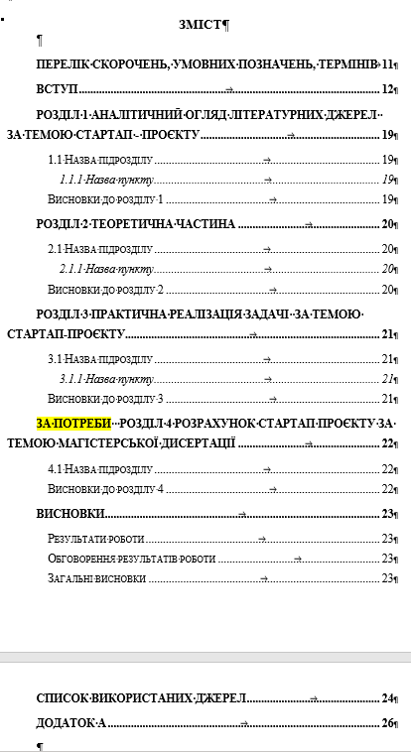

Додаток Е.1 Щоденник з практики

Порядок проходження практики
1. Напередодні практики керівник практики від кафедри проводить інструктаж студентів і видає:
— заповнений щоденник (або посвідчення про відрядження);
— робочу програму на групу і для керівника практики від підприємства;
— індивідуальні завдання з практики;
— направлення на практику
2. Після прибуття на підприємство, студент повинен подати керівнику практики від підприємства щоденник і робочу програму практики, ознайомити його із змістом індивідуального завдання, пройти інструктаж з охорони праці, ознайомитися з робочим місцем, правилами експлуатації устаткування та узгодити план проходження практики.
3. Під час практики студент має дотримуватися правил внутрішнього розпорядку підприємства. Відлучатися з місця практики студент може лише з дозволу керівника практики від підприємства.
4. Звіт з практики складається студентом відповідно до програми практики та індивідуального завдання. Залік з практики проводиться в останній день практики комісією кафедри, на яку студент подає повністю оформлені щоденник та звіт.

Порядок ведення і оформлення щоденника

1. Щоденник є основним документом студента під час проходження практики, в якому студент веде короткі записи про виконання програми практики та індивідуального завдання.
2. Раз на тиждень студент зобов’язаний подати щоденник на перегляд керівникам практики від університету та підприємства.
3. Після закінченню практики щоденник і звіт мають бути переглянуті керівниками практики і підписані; складені відгуки про практику і все видано студенту в остаточно оформленому вигляді.
4. Оформлений щоденник разом із звітом студент повинен здати на кафедру. Без заповненого і затвердженого щоденника практика не зараховується.

Примітка. Щоденник заповнюється студентом особисто, крім розділів відгуку про роботу студента на практиці.

- друк щоденника:
На одному аркушу формату «А4» по дві сторінки з двох сторін аркушу
1 аркуш – 1-2 стор на звороті 3-4 стор;
2 аркуш – 5-6стор на звороті 7-8 стор;
3 аркуш – 9-10 стор на звороті 11-12 стор.

Національний технічний університет України
«Київський політехнічний інститут
імені Ігоря Сікорського»

ЩОДЕННИК ПРАКТИКИ

Переддипломна практика
(вид і назва практики)

студента __________ ПРІЗВИЩЕ,ІМ’Я ПО БАТЬКОВІ
(прізвище, ім’я, по батькові)

Інститут, факультет біомедичної інженерії_____________

Кафедра _________біомедичної кібернетики_____________

першого (бакалаврського) рівня вищої освіти

Освітньо-професійна програма ___ Комп’ютерні технології в біології та медицині __

Код і назва спеціальності __122 «Комп’ютерні науки»__

)

___4__ курс, група ___БС-ХХ___

Київ -202__

РОЗПОРЯДЖЕННЯ

Студент | ПРІЗВИЩЕ,ІМ’Я ПО БАТЬКОВІ
(прізвище, ім’я, по батькові)

направляється на
в м. Києві
(назва підприємства, установи)
для проходження переддипломної практики

з | «ХХ» квітня 202__р. | по | «ХХ» травня 202__р.

Декан ФБМІ Ім’я ПРІЗВИЩЕ

М.П.
Керівник практики від «КПІ ім. Ігоря Сікорського»
посада. каф. БМК Ім’я ПРІЗВИЩЕ
посада. каф. БМК Ім’я ПРІЗВИЩЕ
(посада, прізвище, ім’я ПІЗВИЩЕ)

Студент | ПРІЗВИЩЕ,ІМ’Я ПО БАТЬКОВІ

на практику
прибув «_____» _______ 20___року
вибув «____» ________ 20__ року.

Керівник підприємства Ім’я ПРІЗВИЩЕ
М.П. ((підпис)
особи)

Керівник практики від підприємства ___ Ім’я ПРІЗВИЩЕ _
((підпис)

ВІДГУК ОСІБ, ЯКІ ПЕРЕВІРЯЛИ ПРОХОДЖЕННЯ ПРАКТИКИ

До практики приступив своєчасно (не своєчасно)
Практику пройшов в повному (не повному) обсязі у відповідності
до календарного графіку проходження практики
Зауваження з проходження практики
ВИСНОВОК КЕРІВНИКА ПРАКТИКИ ВІД ВИЩОГО НАВЧАЛЬНОГО
ЗАКЛАДУ ПРО ПРОХОДЖЕННЯ ПРАКТИКИ

Пакет документів з практики(в паперовому та е-вигляді)
надано своєчасно (не своєчасно) та в повному обсязі (_____%).
На підставі наданого пакету документів з практики та відгуку
керівника ДР допустити (не допустити)
студента (-ку) до захисту практики «_____» травні 20__р.

Дата складання заліку „____”__________20___ року

Оцінка:
за університетською шкалою_________________________
(словами)
кількість балів _________________________________
(цифрами і словами)

Керівник практики від вищого навчального закладу

____________ _____ Ім’я ПРІЗВИЩЕ __
(підпис) (ім’я ПРІЗВИЩЕ)

____________ _____ Ім’я ПРІЗВИЩЕ _
(підпис) (ім’я ПРІЗВИЩЕ)

ВІДГУК І ОЦІНКА РОБОТИ СТУДЕНТА НА ПРАКТИЦІ

Зразок заповнення надано в додатку Е.2
Керівник практики від підприємства, організації, установи
(найменування підприємства, організації, установи)
/ Ім’я ПРІЗВИЩЕ/
(підпис) (ім’я ПРІЗВИЩЕ)
«_____» ______________________20____р.

ІНДИВІДУАЛЬНЕ ЗАВДАННЯ З ПРАКТИКИ
Тема
Зміст
Календарний графік проходження практики
№ з/п | Назви робіт | Тижні проходження практики |  |  |  |  |  |  |  | Відмітки про виконання
 |  | 1 | 2 | 3 | 4 | 5 | 6 | 7
1 | 2 | 3 |  |  | 4 |  |  |  |  | 7
1 | Проведення інструктажу з техніки безпеки та охорони праці. | Х
2 | Ознайомлення з місцем роботи отримання чітких і конкретних рекомен-дацій як повинна виконуватися програма з практики та її контроль керівником ДР та кафедрою.. | Х
3 | Надання в кінці тижня (не пізніше понеділка наступного тижня) в е-вигляді звіту з практики за минулий тиждень | Х | Х | Х | Х
4 | Розроблення програмного забезпечення (продукту, програми, бази даних) по темі ДР | Х | Х | Х | Х | Х | Х | Х
5 | Аналіз отриманих результатів по ДР Формування 1 розділу ДР. | Х | Х | Х | Х | Х
6 | Підготовка розділу ДР на основі отриманих практичних даних по темі ДР | Х | Х | Х | Х | Х | Х | Х | Х
7 | Додаткові розділи ДР | Х | Х | Х | Х | Х
8 | Аналіз отриманих результатів по ДР | Х | Х | Х | Х | Х

№ з/п | Назви робіт | Тижні проходження практики |  |  |  |  |  |  |  | Відмітки про виконання
 |  | 1 | 2 | 3 | 4 | 5 | 6 | 7
1 | 2 | 3 |  |  |  |  |  |  | 4 | 7
9 | Підготовка звіту з практики та презентації до захисту практики |  |  |  | Х | Х
10 | Надання роботи на перевірку керівнику ДР та нормоконтролеру |  |  |  |  | Х
11 | Ухвалення з керівником остаточної теми ДР до наказу Отримання відгуку від керівника ДР та бази практики |  |  |  |  | Х
12 | Формування плану публікацій по темі ДР або охоронних документів тощо |  |  |  |  | Х
13 | Надання керівнику практики від кафедри, оформленого «Звіту з практики» , анотації (паперовий та е-вигляд), заяви на тему ДР, презентації, щоденника практики тощо. |  |  |  |  | Х
14 | Захист практики |  |  |  |  |  | Х | Х

Керівники практики:
від університету Ім’я ПРІЗВИЩЕ
(підпис) (ім’я ПРІЗВИЩЕ)

від бази практики Ім’я ПРІЗВИЩЕ
(підпис) (ім’я ПРІЗВИЩЕ

V тиждень
з «_____» ______202__р. по «_____» ___________202__р.
Підготовка звіту з практики та презентації до захисту практики
Надання роботи на перевірку керівнику ДР
Ухвалення з керівником остаточної теми ДР до наказу та отримання відгуку від керівника ДР та бази практики
Формування плану публікацій по темі ДР або охоронних документів тощо
Перевірка звіту керівником ДР та нормоконтролером .
Надання керівнику практики від кафедри, оформленого «Звіту з практики» , анотації (паперовий та е-вигляд), заяви на тему ДР, презентації, щоденника практики тощо.
VІ тиждень
з «_____» ______202__р. по «_____» ___________202__р.
Захист практики

ІV тиждень
з «_____» ______202__р. по «_____» ___________202__р.
Консультування з викладачами з додаткових розділів звіту з практики. Виконання завдання з додаткових розділів.
Надання в кінці тижня (не пізніше понеділка наступного тижня) в е-вигляді звіту з практики за 4-й тиждень (документ приєднати до теми «ЩОТИЖНЕВІ ЗВІТИ» в завдання «Щотижневий звіт по роботі за 4-й тиждень»)

РОБОЧІ ЗАПИСИ
з «___» березня 202__р. по «___» квітня 202__р.
Отримати по е-пошті або через КАМПУС КПІ ім. Ігоря Сікорського доступ до документів з практики (щоденник, індивідуальне завдання, календарний план, методичні рекомендації з оформлення звіту, анотації, презентації, відгука тощо).
Завантажити документи з практики.
Узгодити з керівником дипломної роботи (надалі -ДР) індивідуального завдання на практику, приблизний його розподіл по тижнях та консультативні зустрічі та термінів надання щотижневих звітів.
Ухвалити індивідуальне завдання на базі практики та надати на кафедру для оформлення.
Приєднатись до Google-класу «Переддипломна практика» (згідно надісланого коду курсу).
Приєднати до Google -класу ухвалений документ «Індивідуальне завдання на практику» (тема «ЩОТИЖНЕВІ ЗВІТИ» в завдання «ІНДИВІДУАЛЬНЕ ЗАВДАННЯ на практику»).
Бути присутнім на семінарі з роз’яснень проведення практики та вимог до документів з практики
Оформити щоденник з практики на факультеті.
Отримати направлення на базу практики.
І тиждень
з «ХХ» квітня 202__р. по «ХХ» квітня 202__р.
Проведення інструктажу з техніки безпеки та охорони праці за місцем бази практики (якщо студент проходить практику на виробництві).
Ознайомлення з вимогами до практики та отримання чітких і конкретних рекомендацій про те як повинна виконуватись програма з практики та її контроль керівником ДР, керівником від бази практики та відповідальним за практику від кафедри.
Робота з обзором літератури та інтернет ресурсів за темою ДР
Консультування з керівником ДР та практики.
Консультування з викладачами з додаткових розділів звіту з практики.
Отримання завдання від керівника ДР на 1 тиждень практики
Надання в кінці тижня (не пізніше понеділка наступного тижня) в е-вигляді щотижневого звіту з практики за 1-й тиждень (документ приєднати до теми «ЩОТИЖНЕВІ ЗВІТИ» в завдання «Щотижневий звіт по роботі за 1-й тиждень»)

ІІ тиждень
з «_____» ______202__р. по «_____» ___________202__р.
Консультування з викладачами з додаткових розділів звіту з практики. Виконання завдання з додаткових розділів.
Надання в кінці тижня (не пізніше понеділка наступного тижня) в е-вигляді звіту з практики за 2-й тиждень (документ приєднати до теми «ЩОТИЖНЕВІ ЗВІТИ» в завдання «Щотижневий звіт по роботі за 2-й тиждень»)

ІІІ тиждень
з «____» ______202__р. по «_____» _________202__р.
Консультування з викладачами з додаткових розділів звіту з практики. Виконання завдання з додаткових розділів.
Надання в кінці тижня (не пізніше понеділка наступного тижня) в е-вигляді звіту з практики за 3-й тиждень (документ приєднати до теми «ЩОТИЖНЕВІ ЗВІТИ» в завдання «Щотижневий звіт по роботі за 3-й тиждень»)

Додаток Е.2 Зразок заповнення відгука в щоденнику керівником з місяця бази практики

ВІДГУК І ОЦІНКА РОБОТИ СТУДЕНТА НА ПРАКТИЦІ

Студент (-ка) ПІБ до практики приступили своєчасно.
Студент (-ка) ПІБ залучався / не залучався до роботи за місцем бази практики. На робочому місці проявив (-ла) себе як кваліфікований фахівець з галузі знань 12 Інформаційні технології зі спеціальності 122 Комп’ютерні науки за ОПП «Комп’ютерні технології в біології та медицині».
ПІБ брав (-ла) активну участь в роботі колективу, а також був (-ла) активний (-а) в пізнанні нових перспектив підвищення професійних навиків.
Робочу програму практики (силабус) та індивідуальне завдання за темою дипломної роботи на практику виконано в повному / не повному обсязі.
Календарний план виконання практики виконано в повному / не повному обсязі.
Відповідні документи по практиці за місцем проходження практики оформленні своєчасно.
Робота студента (-ки ) за місцем проходження практики оцінюється як «відмінно / дуже добре / добре / задовільно / достатньо / не задовільно»
Студента (-ку) ПІБ рекомендується допустити / не допустити до захисту переддипломної практики на кафедрі БМК.
Керівник практики від підприємства, організації, установи
(найменування підприємства, організації, установи)
/ Ім’я ПРІЗВИЩЕ/
(підпис) (ім’я ПРІЗВИЩЕ)
«_____» ______________________20____р.

Додаток Ж Анотація

Анотація

1. «Переддипломна практика» (надалі – практика) належить до циклу професійної підготовки нормативних освітніх компонентів навчального плану набору 20___ року за спеціальністю 122 «Комп’ютерні науки» освітньо-професійною програмою «Комп’ютерні технології в біології та медицині» .
2. Практика вміщує 6 кредитів (ЕКТС), 180 годин. Період проведення практики з ХХ.04.20___ р. по ХХ.05.20___ р. Місце практики вписати базу практики за наказом
3. Практика виконувалась ПРІЗВИЩЕ ІМ’Я по БАТЬКОВІ студентом (-кою) _4_ курсу, гр. БС-ХХ кафедри Біомедичної кібернетики факультету Біомедичної інженерії КПІ ім. Ігоря Сікорського .
4. Тема практики: _вказати тему ДР на практику ухвалену на засіданні кафедри
5. Ціль та задачі практики:________.
6. Результати з теми практики:
- засвоєно .
- здобуті навички в …
- проведено практичне застосування придбанних знань шляхом….
- реалізовано…
- реалізація поставлених задач____________,
- вміти______________,
- володіти______________.
7. Зміст звіту з практики:
(Послідовно вказати розділи з звіту практики)
8. З практики надані документи контроля проходження практики:
- щоденник практики;
- індивідуальне завдання на практику;
- звіт на _____ аркушах, додаток до звіту на ______ аркушах.
- ілюстративний матеріал (презентація) на ______ аркушах (слайдах).
- відгук керівника ДР;
- план публікацій, впровадження або охоронні документи;

9. Визначена тема ДР в приказ по університету:
________________________________
10. Проміжна атестація у формі заліку.
11. Ключові слова: _______________________. (не меньш5, не більш 20

Додаток З Зразок слайдів презентації з захисту практики

Слайд «Титульний»

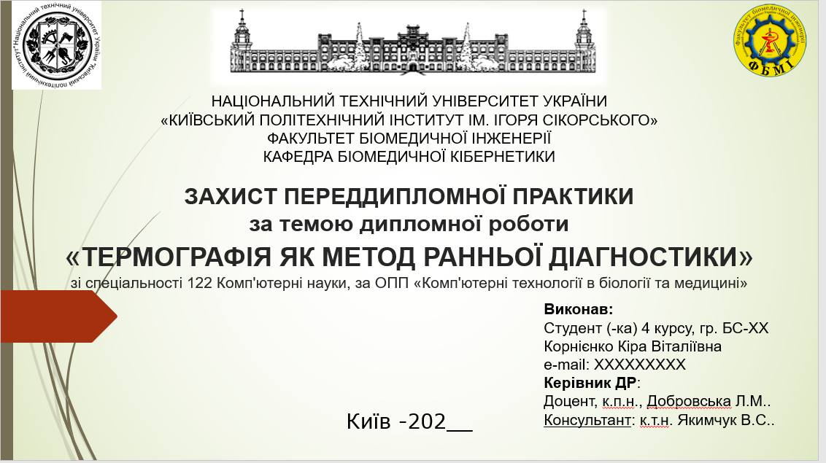

Слайд «Вступ. Актуальність роботи»

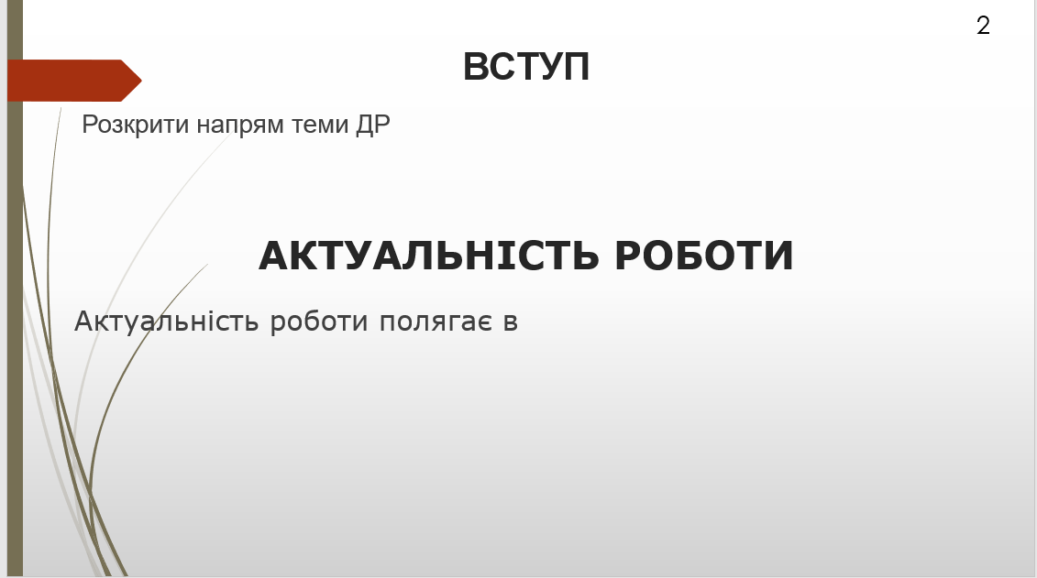

Слайд «Мета. Поставлені задач».

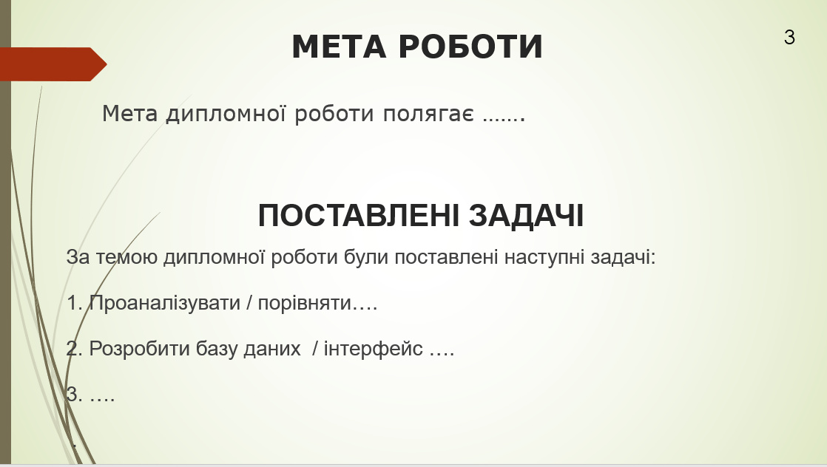

Слайди з оформлення рисунків із звіту з практики

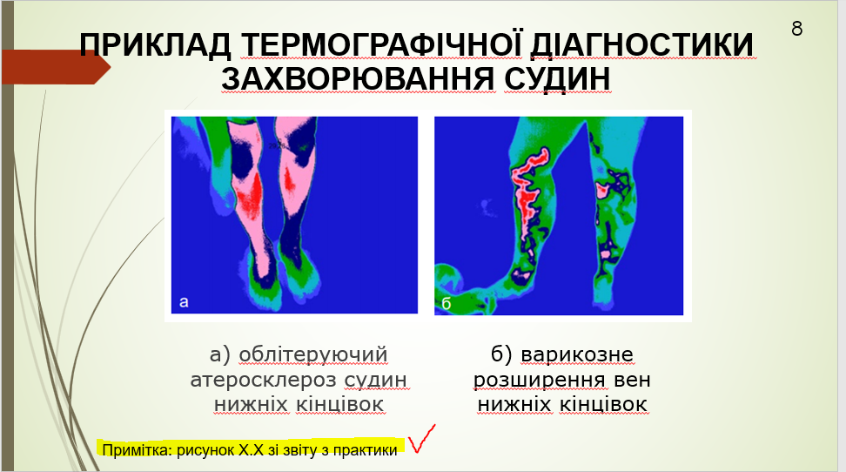

Слайди додаткових розділів
«Розрахунок економічного ефекту»
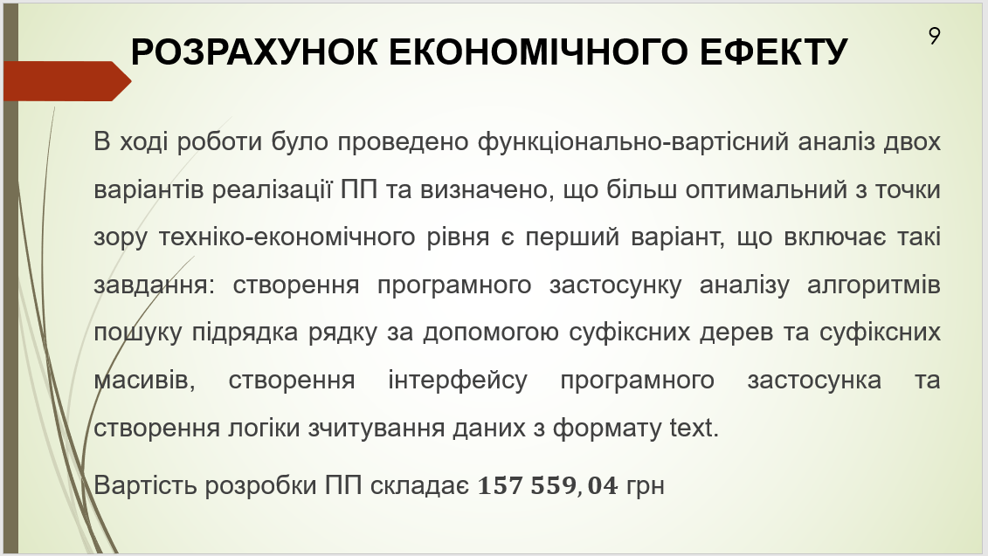

«Безпеки життєдіяльності та охорони праці»
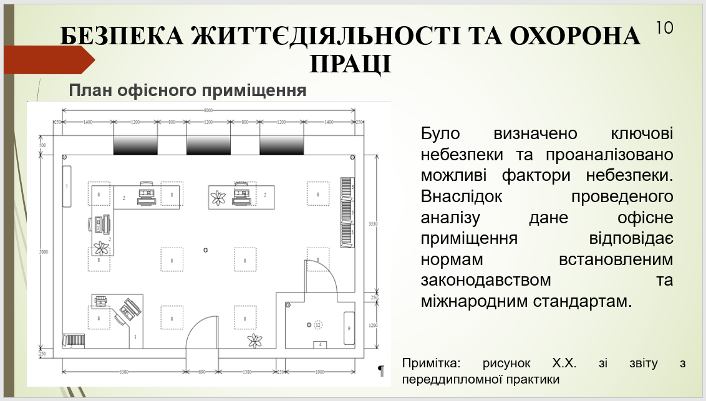

Слайд «Загальні висновки»

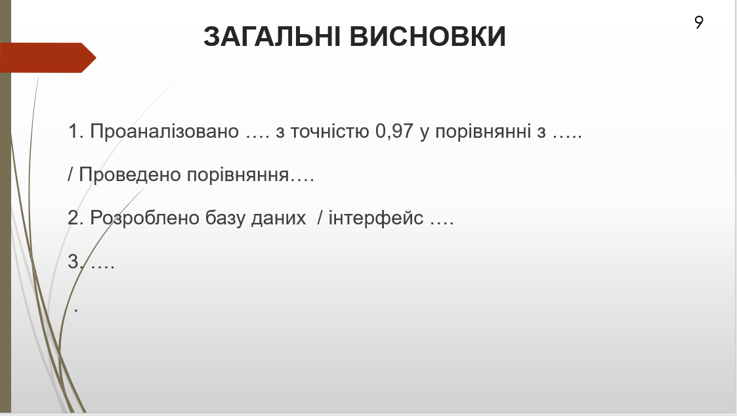

Слайд «Публікації, замовлення, охоронні документи тощо»

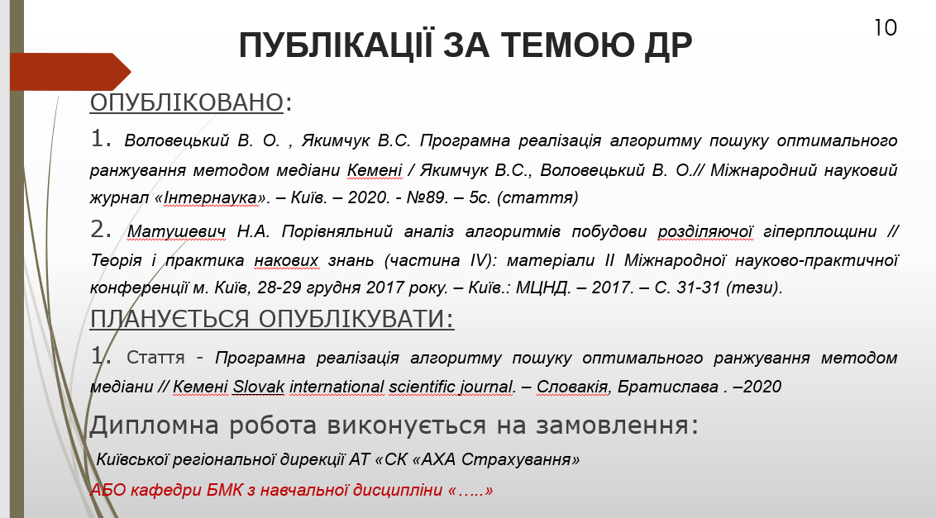

Слайд «Затвердити тему МД до наказу по Університету»

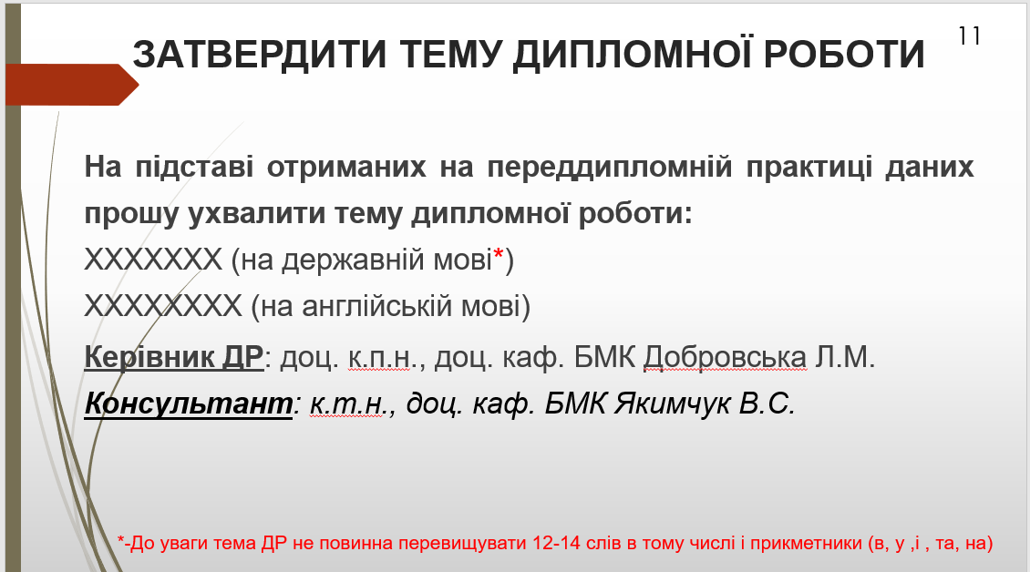

Слайд «Дякую за увагу»

Додаток К Зразок оформлення вступу

ВСТУП

Звіт за темою дипломної роботи на практику «зазначити тему ДР на практику ухвалену на засіданні кафедри» виконана студентом (-кою) Прізвище ім’я по батькові студента зі спеціальності 122 «Комп’ютерні науки» за освітньо-професійною програмою «Комп’ютерні технології в біології та медицині», побудовано за класичним типом та викладена на ХХ сторінках машинописного тексту. Звіт складається з: вступу; 3 розділів (аналітичний огляд літературних джерел за темою ДР, теоретична частина, практична реалізація задачі за темою ДР), розділу з розрахунку економічного ефекту, розділу з безпеки життєдіяльності та охорони праці (за потреби), висновків до кожного з цих розділів; загальних висновків; списку використаних джерел, який налічує ХХ джерел та додатків (ХХ – на кирилиці, ХХ – на латиниці). В звіті представлено ХХ рисунків і ХХ таблиць.
Переддипломна практика проходила в період з «__»____202__р. по «___»___202__р. в. Загальний обсяг практики 6 кредитів (180 год).
Переддипломна практика проходила вказати місце практики за наказом по КПІ ім. Ігоря Сікорського. Надати коротку характеристику бази практики (основна діяльність, які навички ви змогли там отримати які зможете застосувати в подальшій своїй професійній діяльності тощо).
Актуальність теми дипломної роботи на практику
Коротко надати інформацію про актуальність теми необхідність її розробки або удосконалення (модернізація) існуючого об’єкта проєктування на основі аналізу сучасного стану проблеми за даними літературних джерел та/або досвіду роботи підприємств, установ, провідних фірм у 12 галузі «Інформаційні технології» з урахуванням ОПП на якій навчається здобувач.
Об’єкт дослідження (модернізації/ розробки):
Вихідні данні База даних …... Статистика ….., патенти ….. , авторські свідоцтва ….., дані національного центру ….., інтернет зображення ….., шаблон сайту для …..х і.т.д.
Мета і завдання за темою дипломної роботи на практику
Метою роботи є …….
Її досягнення передбачає вирішення наступних завдань:
- Аналіз вітчизняних та зарубіжних джерел.
- …...
- Розробити …….
- Реалізувати …...

Обґрунтування прийнятих рішень за темою дипломної роботи на практику.
В процесі проведеного аналізу було визначено та обґрунтовано використання: мов програмування ……, безкоштовні бібліотеки для аналізу даних та оптимізації коду……, фреймворк…… та шаблон сайту……
Практичне застосування одержаних результатів за темою дипломної роботи на практику
Робота не має практичного застосування, але повністю розкриває володіння Прізвище ім’я по батькові студента спеціальними (фаховими) компетентностями, загальними компетентностями та отримані програмні результати навчання згідно ОПП відповідного року набору здобувачів (https://osvita.kpi.ua/122_OPPB_KTBM).
АБО
Робота виконувалась на замовлення ……..
Одержані результати за темою ДР на практиці можна рекомендувати до впровадження:
1. в навчальний процес кафедри….. з навчальної дисципліни
2. до організації / установи.

Апробація результатів за темо дипломної роботи на практику
Результати роботи пройшли апробацію на Х наукових конференціях:
- Прізвище ініціали здобувача, Назва публікації / Прізвища ініціали авторів // Матеріали ……. конференції "Назва конференції" – Київ, 20ХХ. – С. ХХ-ХХ (тези).
- Прізвище ініціали здобувача, Назва публікації / Прізвища ініціали авторів // Матеріали ……. конференції "Назва конференції" – Київ, 20ХХ. – 5с (тези).
АБО Не заплановано.
Публікації
За результатами роботи опубліковано Х статей у наукових фахових виданнях України. Список публікацій наведено нижче:
- Прізвище ініціали здобувача, Назва публікації / Прізвищаініціали авторів. // Науковий збірник/журнал «Назва журналу». –Київ, 20ХХ. – №11. – 5с. Наукометричний фаховий журнал категорії Х (стаття).
- Прізвище ініціали здобувача, Назва публікації / Прізвища ініціали авторів // Modern Engineering and innivating technologies. – Karlsruhe, Germany.- 202Х. - Issue №15.- Part 4. - P.47-51. - DOI: ХХ.ХХХХХХХ

АБО Не заплановано.

за графіком навчального процесу на поточний навчальний рік
Протягом 10 календарних днів від дати завершення практики
Дані розділи виконуються в період проходження практики та не входять як окремі розділи ДР.
Детальніше можна ознайомитись в Положенні про порядок проведення практики здобувачів вищої освіти КПІ ім. Ігоря Сікорського https://osvita.kpi.ua/node/184
Без узгодження підтвердження керівником ДР даного щотижневого звіту в телеграм групі «ПРАКТИКА_БС-Х0_ЗВІТИ» не є дійсним.
Консультантом не може бути зазначено керівника МД.
Звіт заповнює студент на основі індивідуального плану на даний тиждень та надсилається керівнику за темою ДР (з підтверджуючими документами). Керівник перевіряє надіслану документацію та на основі документів що надсилає студент заповнює свою частину звіту та надсилає її студенту з листом підтверджуючим виконання завдання на даний тиждень (телеграм, е-пошта тощо). Студент вставляє скріншот з підтвердженням керівника до звіту та прикріплює до відповідного завдання в Google- класі.
Тему на іноземній мові обов’язково узгодити з викладачем іноземної мови
Тему на іноземній мові обов’язково узгодити з викладачем іноземної мови

